КЫРГЫЗСКИЙ ГОСУДАРСТВЕННЫЙ ТЕХНИЧЕСКИЙ УНИВЕРСИТЕТ им. И.Раззакова

ФАКУЛЬТЕТ ИНФОРМАЦИОННЫХ ТЕХНОЛОГИЙ

Кафедра «ПРОГРАММНОЕ ОБЕСПЕЧЕНИЕ КОМПЬЮТЕРНЫХ
СИСТЕМ»

ИНФОРМАТИКА

МЕТОДИЧЕСКИЕ УКАЗАНИЯ К ВЫПОЛНЕНИЮ ЛАБОРАТОРНЫХ РАБОТ ПО РАЗДЕЛУ СУБД ACCESS

Для студентов направления
710400 «Программная инженерия»

РАССМОТРЕНО ОДОБРЕНО
На заседании кафедры Учебно-методическим советом
«Программное обеспечение ИДО и ПК
компьютерных систем»
Прот.№2 от 07.09.2012г. Прот. № от

УДК 681.3.01
Составители – доц., к.ф.-м.н.Кыдыралиев Н.Н. и доц. Мусина И.Р.
Информатика: Методические указания к выполнению лабораторных работ по разделу СУБД ACCESS /Кырг. гос. техн. ун-т, Бишкек, 2012, 48 с.
Представлены краткие теоретические сведения, лабораторных задания, методика их выполнения и примеры по освоению программы СУБД MSACCESS.
Предназначено для студентов специальности «Программная инженерия» всех форм обучения.

Ил. 55. Библиогр. 7 названий.

Рецензент: зав. каф. «Программное обеспечение компьютерных систем» Кыргызского государственного технического университета им. И.Раззакова, проф.Тен И.Г.

Введение

Программа Microsoft Access 2010 входит в состав программного пакета Microsoft Office 2010 и представляет собой мощную систему, обеспечивающую эффективную разработку и сопровождение баз данных.
Access 2010 — это средство проектирования и развертывания приложений баз данных, с помощью которого можно отслеживать важную информацию. Данные можно хранить на компьютере, а можно опубликовать их в Интернете, чтобы другие пользователи работали с базой данных в браузере.
MS Access является системой управления баз данных (СУБД) реляционного типа, в которой разумно сбалансированы все средства и возможности, типичных для современных СУБД. Access в переводе с английского означает «доступ». Реляционная база, обеспечивая быстрый и легкий доступ к данным, упрощает их поиск, анализ, поддержку и защиту, поскольку они сохраняются в одном месте. Кроме того, MS Access одна из самых мощных, гибких и простых в использовании СУБД. В ней можно создавать большинство приложений, не написав ни единой строки программы, но если нужно создать нечто очень сложное, то на этот случай MS Access предоставляет мощный язык программирования — Visual Basic Application.
Популярность СУБД Microsoft Access обусловлена следующими причинами:
- доступность в изучении и понятность позволяют Access являться одной из лучших систем быстрого создания приложений управления базами данных;
- СУБД полностью русифицирована;
- возможность использования OLE технологии;
- интегрированность с пакетами Microsoft Office ;
- поддержка WWW-технологий;
- визуальная технология позволяет постоянно видеть результаты своих действий и корректировать их; кроме того, работа с конструктором форм может существенно облегчить дальнейшее изучение таких систем программирования, как Visual Basic или Delphi;
- широко и наглядно представлена справочная система;
- наличие большого набора «мастеров» по разработке объектов;
- Access может использовать данные различных СУБД: (Oracle, Microsoft SQL Server, DB2, Sybase SQL Server, FoxPro и др.)
Данные методические указания предназначены для студентов в целях быстрого обучения MS ACCESS 2010 и использования его для решения практических задач. Авторы методических указаний выражают благодарность студентке группы ПОВТ-1-12 Анне Квон в подготовке материалов к публикации.
Основные понятия базы данных
База данных (БД) в строгом смысле слова представляет собой файл или совокупность взаимосвязанных файлов данных определённой организации (или структурированных заданным образом). Данные, составляющие БД, отражают характеристики объектов и их отношений в соответствующей прикладной области. Файлы состоят из записей. Элементы данных, из которых состоит каждая запись, называются полями. Поскольку во всех записях имеются одни и те же поля (с разными значениями), полям удобно давать уникальные имена. Многие практически важные случаи хорошо укладываются в такое представление данных. Простейшим примером БД может служить телефонный справочник.
С понятием БД тесно связано понятие системы управления (СУБД), которая представляет собой программную систему, поддерживающую в той или иной форме четыре основных операции:
- добавить в базу данных одну или несколько записей;
- удалить из базы данных одну или несколько записей;
- найти в базе данных одну или несколько записей, удовлетворяющих заданному условию;
- обновить в базе данных значение некоторых полей.
Большинство СУБД поддерживают, кроме того, механизм связей между различными файлами, входящих в базу. Например, связь может установиться явным образом, когда значением некоторых полей является ссылка на другой файл, такие СУБД называются сетевыми, или же связь может установиться неявным образом, например, по совпадению значений полей в различных файлах. Такие СУБД называются реляционными.
MS Access является СУБД реляционного типа, где данные организованы в виде двумерных таблиц и отношения представлены в виде таблиц, строки которых соответствуют записям, а столбцы – атрибутам отношений (полям).

Основные элементы интерфейса
Пользователи, перешедшие на Access 2010 с Access 2003 (либо более ранних версий), сразу же обратят внимание на следующие изменения в интерфейсе:
- вместо строки раскрывающихся меню в Access 2010 используется лента;
- вместо панелей инструментов, заполненных кнопками, теперь используются графические образцы форматирования, кнопки, значки и раскрывающиеся списки, расположенные на ленте.
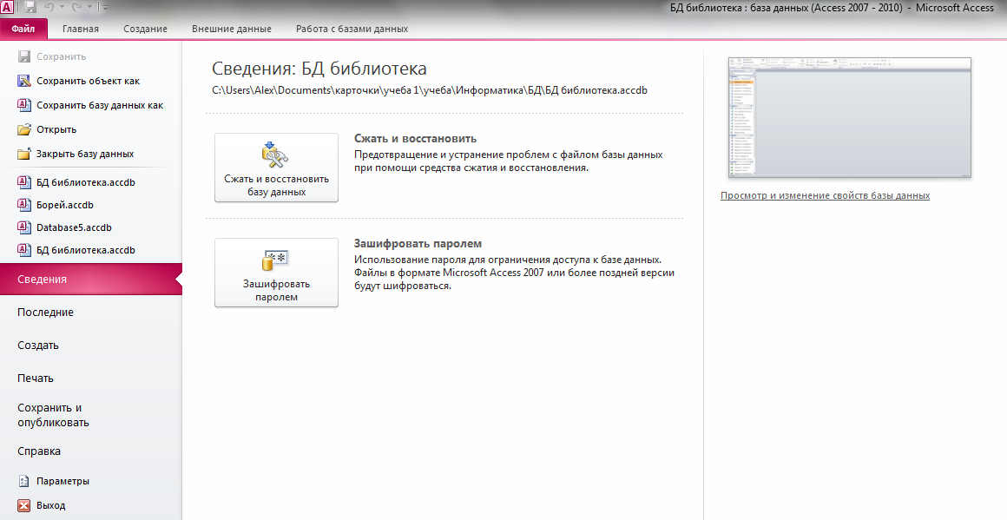
Примечание. Для пользователей Access 2007: обратите внимание на новую вкладку Файл (File) и соответствующее ей окно представления Backstage. Вместо меню кнопки Office теперь отображается панель (справа на рис. 1.), на которой выполняются такие стандартные задачи, как сохранение файлов и вывод на печать. После выбора вкладки Файл (File) отображается ряд параметров, с помощью которых можно получить информацию об открытой базе данных.

Рис.1. Окно вкладки Файл

В центре и с правого края окна представления Backstage отображаются свойства, состав которых изменяется в зависимости от ваших действий.
- При создании новой базы данных на центральной панели отображаются параметры работы с ней.
- В случае открытия существующей базы данных ее компоненты отображаются на панели, находящейся в левой части рабочей области.
- При выполнении специфических операций в нижней части рабочей области открываются специальные панели.
Примечание. Переключиться в представление Backstage можно в любой момент, открыв вкладку Файл.

Объекты ACCESS
СУБД ACCESS ориентирована на работу с объектами, к которым относятся таблицы базы данных, запросы, а также объекты приложений для работы с базой данных: формы, отчеты, страницы, макросы и модули.
Для типовых процессов обработки данных - просмотра, обновления, поиска по заданным критериям, получения отчетов - в ACCESS имеются средства конструирования форм, запросов, отчетов и страниц. Объекты приложений состоят из графических элементов, называемых элементами управления. Основные элементы управления служат для связи объектов с записями таблиц, являющихся источниками данных. При создании приложений пользователя также используются средства программирования, реализуемые объектами другого типа - макросами и модулями на языке программирования Visual Basic for Applications (VBA). Каждый объект и элемент управления имеет свои свойства, определяя которые, можно настраивать объекты и элементы управления. С каждым объектом и элементом управления связывается набор событий, которые могут обрабатываться макросами или процедурами на VBA.
Объекты представлены в окне базы данных Access. Все операции по работе с объектами базы данных и приложений начинаются в этом окне.
Таблицы создаются пользователем для хранения данных об одном информационном объекте модели данных предметной области. Таблица состоит из полей (столбцов) и записей (строк). Каждое поле содержит одну характеристику объекта предметной области. В записи собраны сведения об одном экземпляре этого объекта.
Запросы создаются пользователем для выборки нужных данных из одной или нескольких связанных таблиц. Результатом выполнения запроса является таблица, которая может быть использована наряду с другими таблицами БД при обработке данных. Запрос может формироваться в виде запросов по образцу (QBE) или с помощью инструкции SQL - языка структурированных запросов. С помощью запроса можно также обновить, удалить или добавить данные в таблицы или создать новые таблицы на основе уже существующих.
Формы являются основным средством создания диалогового интерфейса приложения пользователя. Форма может создаваться для ввода и просмотра взаимосвязанных данных базы на экране в удобном виде, который соответствует привычному для пользователя документу. Формы также могут использоваться для создания панелей управления в приложении.
Отчеты предназначены для формирования выходных документов, содержащих результаты решения задач пользователя, и вывода их на печать.
Страницы. Страницы доступа к данным являются диалоговыми Web-страницами, которые поддерживают динамическую связь с базой данных и позволяют просматривать, редактировать и вводить данные в базу, работая в окне браузера.
Макросы. Макрос является программой, которая содержит описание последовательности действий, выполняемых при наступлении некоторого события в объекте или элементе управления приложения. Каждое действие реализуется макрокомандой. Создание макросов осуществляется в диалоговом режиме путем выбора нужных макрокоманд и задания параметров, используемых ими при выполнении.
Модули содержат процедуры на языке VBA. Могут создаваться процедуры - функции, которые разрабатываются пользователем для реализации нестандартных функций в приложении пользователя, и процедуры для обработки событий.

Проектирование базы данных
Проектирование и создания баз данных до сих пор остаётся за редким исключением не технической задачей, а творческим процессом. Так как эффективность работы с базой данных во многом зависит от того, как структурирована накапливаемая в ней информация.
Прежде чем создавать таблицы, формы и другие объекты необходимо задать структуру базы данных. Хорошая структура базы данных является основой для создания адекватной требованиям, эффективной базы данных. Приведем основные этапы проектирования базы данных:
- Определение цели создания базы данных;
- Определение таблиц, которые должна содержать база данных;
- Определение необходимых в таблице полей;
- Задание ключевых полей;
- Определение связей между таблицами;
- Добавление данных и создание других объектов базы данных (запросы, формы, отчеты, макросы, модули).
При проектировании таблиц, рекомендуется руководствоваться следующими основными принципами:
  - Информация в таблице не должна дублироваться. Это делает работу более эффективной, а также исключает возможность несовпадения информации в разных таблицах.
  - Каждая таблица должна содержать информацию только на одну тему. Сведения на каждую тему обрабатываются намного легче, если содержатся они в независимых друг от друга таблицах.

Создание базы данных
Создать базу данных можно двумя способами (рис.2):
- Воспользоваться готовым шаблоном. Обратите внимание на значки Доступные шаблоны (Available Templates), среди которых находятся шаблоны Office.com (Office.com Templates), с помощью которых выбираются заготовки, на основе которых можно создать собственные базы данных.
Шаблон—это готовая к использованию база данных, содержащая все таблицы, запросы, формы и отчеты, которые необходимы для выполнения определенной задачи. Например, имеются шаблоны, которые можно использовать для отслеживания проблем, управления контактами или учета расходов.
- Создать базу данных с нуля. Если ни один из шаблонов не подходит или данные, которые необходимо использовать в приложении Access, хранятся в другой программе, эффективнее будет создать базу данных с нуля.
Для создания новой базы данных следует проделать следующие шаги:
- Запустите СУБД MS Access. Это можно сделать при помощи кнопки ПУСК, далее команды Программы⇒Microsoft Access.
- В меню Файл выберем команду Создать.
- В представлении Backstage нажмите кнопку Новая база данных или Пустая веб-база данных.
- Задайте месторасположение базы данных и имя файла;
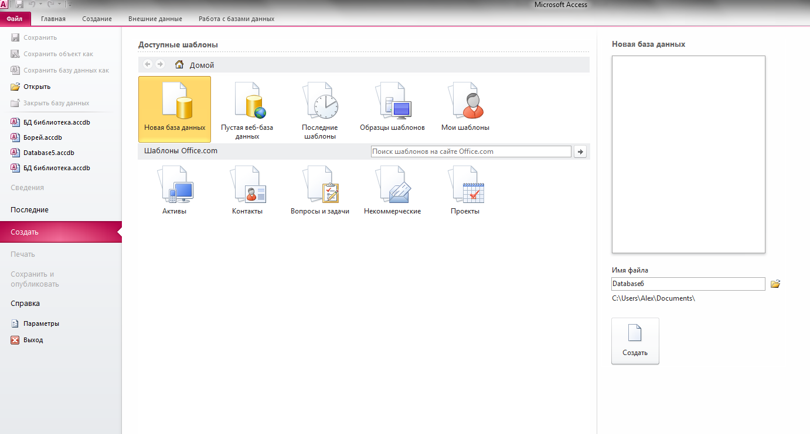
Рис.2 Создание новой базы данных
- Нажмите на кнопку Создать. Приложение Access создаст базу данных и откроет в режиме таблицы пустую таблицу (с именем "Таблица1").
- Приложение Access поместит курсор в первую пустую ячейку столбца. Добавьте названия столбцов новой таблицы.
Чтобы добавить данные, введите их с клавиатуры или вставьте из другого источника, как описано ниже в лабораторной № 1 (вставка данных из другого источника в таблицу Access).
Лабораторная работа № 1
Создание таблиц. Простые манипуляции с таблицами.

Цель работы
Получение навыков работы по созданию структуры таблиц, модификации структуры таблиц.

Общие сведения
Создание реляционной базы данных с помощью СУБД начинается с формирования структуры таблиц.
При этом формируется состав полей и задается их описание.
Для описания поля в таблице используются следующие характеристики:
- Имя поля;
- Тип поля, который определяет тип данных, содержащихся в данном поле;
- Размер поля указывает на предельную длину данных в символах;
- Маска ввода определяет форму, в которой вводятся данные в поле.
- Формат поля влияет на отображение данных в поле после того, как они введены (он изменяет способ отображения данных).
В ACCESS существует несколько способов создания таблиц:
  - Режим таблицы;
  - Режим конструктора;
  - С помощью мастера таблиц;
  - Импортированием данных и объектов из внешнего файла в текущую базу данных.
После определения структуры таблиц создается схема данных, в которой устанавливаются связи между таблицами. ACCESS запоминает и использует эти связи при заполнении таблиц и обработки данных.
Для создания новой таблицы надо в окне базы данных выбрать объект Таблицы (Tables) и нажать кнопку Создать (New). В открывшемся окне Новая таблица (New Table) нужно выбрать один из режимов создания таблицы. В Access 2010 основные первые три режима вынесены в рабочее поле, предназначенное для отображения списка таблиц. Это позволяет сразу перейти в нужный режим создания таблицы, сократив число выполняемых пользователем операций.
Тип данных (DataType). Тип данных определяется значениями, которые предполагается вводить в поле, и операциями, которые будут выполняться с этими значениями. В Access допускается использование девяти типов данных. Список возможных типов данных вызывается нажатием кнопки списка при выборе типа данных каждого поля:
Текстовый (Техt) - тип данных по умолчанию. Текст или цифры, не участвующие в расчетах. Число символов в поле не должно превышать 255. Максимальное число символов, которое можно ввести в поле, задается в свойстве Размер поля (FieldSize). Пустые символы в неиспользуемой части поля не сохраняются
Поле МЕМО (Меmо). Длительный текст, например, некоторое описание или примечание. Максимальная длина 64 000 символов
Числовой (Number). Числовые данные, используемые в математических вычислениях. Конкретные варианты числового типа и их длина задаются в свойстве Размер поля (FieldSize).
Денежный (Currency). Денежные значения и числовые данные, используемые в расчетах, проводящихся с точностью до 15 знаков в целой и до 4 знаков в дробной части. Длина поля 8 байт. При обработке числовых значений из денежных полей выполняются вычисления с фиксированной точкой более быстрые, чем вычисления для полей с плавающей точкой, кроме того, при вычислениях предотвращается округление. Учитывая эти обстоятельства, рекомендуется для полей, в которых планируется хранить числовые значения с указанной точностью, использовать денежный тип данных
Дата/время (Data/Time). Значения даты или времени, относящиеся к годам с 100 по 9999 включительно. Длина поля 8 байт
Счетчик (AutoNumber). Тип данных поля, в которое для каждой новой записи автоматически вводятся уникальные целые, последовательно возрастающие (на 1), или случайные числа. Значения этого поля нельзя изменить или удалить. Длина поля 4 байта для длинного целого, для кода репликации - 128 байт. По умолчанию в поле вводятся последовательные значения. В таблице не может быть более одного поля этого типа. Используется для определения уникального ключа таблицы
Логический (Yes/No). Логические данные, которые могут иметь одно из двух возможных значений Да/Нет; Истина/Ложь; Вкл./Выкл. (Yes/No; True/False; On/Off). Длина поля -1 бит.
Поле объекта ОLЕ (OLEObject). Объект (например, электронная таблица Microsoft Ехсе1, документ MicrosoftWord, рисунок; звукозапись или другие данные в двоичном формате), связанный или внедренный в таблицу Access. Длина поля - до 1 Гигабайта (ограничивается объемом диска). Для полей типа ОLЕ и МЕМО не допускается сортировка и индексирование
Гиперссылка (Hyperlink). В качестве гиперссылки можно указывать путь к файлу на жестком диске, путь UNC или адрес URL. Если щелкнуть мышью на поле гиперссылки, Access выполнит переход на соответствующий объект, документ, страницу Web или другое место назначения. Максимальная длина 64 000 символов.
Вычисляемый. Служит для создания вычисляемого поля в таблице. Это значительно упрощает отображение и использование результатов вычисления в базе данных. Access обновляет вычисляемые поля при редактировании записи, обеспечивая правильность значения в поле.
Мастер подстановок (LookupWizard). Выбор этого типа данных запускает мастера подстановок. Мастер строит для поля список значений на основе полей из другой таблицы. Значения в такое поле будут вводиться из одного из полей списка. Соответственно, фактически тип данных поля определяется типом данных поля списка. Возможно также определение поля со списком постоянных значений.
Вложения можно использовать для хранения нескольких файлов в одном поле, причем в этом поле можно хранить файлы разных типов. Например, в базе данных рабочих контактов можно добавить к записи каждого контакта одно или несколько резюме, а также фотографию.
Способы использования вложенных файлов
При работе с вложенными файлами необходимо соблюдать указанные ниже правила.
- Вкладывать файлы можно только в базы данных, созданные в приложении Access и использующие новый формат файла ACCDB.
- Необходимо создать поле в таблице и задать для него тип данных "Вложения". Изменить тип данных после того, как для него задано значение "Вложения", невозможно.
- В одной записи возможно хранение нескольких файлов. Например, можно хранить изображения и файлы, созданные с помощью программ обработки текстов и электронных таблиц.
- Вложить можно данные объемом до двух гигабайт (наибольший размер базы данных Access). Размер отдельных файлов не может превышать 256 мегабайт.
- Для добавления и изменения вложений, а также для управления ими служит диалоговое окно Вложения. Это диалоговое окно можно открыть двойным щелчком из поля вложения в таблице. Если требуется управлять вложениями из формы или просматривать их из отчета, в форму или отчет следует добавить элемент управления вложения и связать этот элемент с нужным полем вложения в таблице.
- По умолчанию элемент управления вложения обрабатывает изображения и выводит значки программ, соответствующие типам других файлов. Предположим, что в запись вложены фотография, резюме и документ MicrosoftOfficeVisio 2007. При переходе от одного вложения к другому элемент управления выводит изображение и отображает значки программ для документов Word и Visio.
- Если открыть диалоговое окно Вложения из таблицы или формы, файлы вложений можно добавлять, удалять, изменять или сохранять. Если открыть диалоговое окно Вложения из отчета, можно только сохранять вложенные файлы в другом месте.
- Файлы вложения будут сжаты приложением Access, если они не были сжаты изначально. Например, JPEG-файлы сжимаются графической программой, которая их создает, поэтому программа Access их не сжимает.
- Если программа, которая использовалась для создания вложенного файла, установлена на компьютере, вложенные файлы можно открывать и изменять с помощью этой программы.
- Вложенные файлы можно сохранить на жестком диске или в сети. Тогда после внесения изменений во вложения можно проверить полученный результат, а уже затем сохранить их в базе данных.
- Управлять вложениями можно программным путем.
Общие свойства задаются для каждого поля на вкладке Общие (General) и зависят от выбранного типа данных.
Рекомендуется задавать минимально допустимый размер поля, который понадобится для сохраняемых значений, так как сохранение таких полей требует меньше памяти, и обработка данных меньшего размера выполняется быстрее. Изменение размера поля с большего на меньший в таблице, имеющей данные, может привести к их искажению или полной потере.
Изменения в данных, которые происходят вследствие изменения свойства Размер поля, нельзя отменить после их сохранения в конструкторе таблиц.
После создания таблиц необходимо перейти к заполнению их данными.
Для просмотра и корректировки записей базы данных, удовлетворяющих указанным пользователем условиям отбора, предусмотрена фильтрация таблицы. Фильтр - это набор условий, применяемый для отбора подмножества записей из таблицы, формы или запроса.
Примечание. Первый столбец (код) заполнять не нужно, он заполнится автоматически.

Фильтр по выделенному. Простейшим способом задания условия отбора записей является выделение в таблице или форме некоторого значения поля или его части. Функция Фильтр по выделенному извлекает из таблицы и выдает на экран только те записи, которые содержат выделенное значение. Это относительно простой фильтр, допускающий одно условие на поле.
Чтобы задать фильтр по нескольким полям, нужно выделить эти поля, а затем щелкнуть на кнопке Фильтр по выделенному.
Для ввода более сложного условия отбора записей можно использовать команду Изменить фильтр.

Задания к работе в аудитории
№1. Создать таблицу Списки_Студентов в MSACCESS путем импорта из книги MSEXCEL базы данных, хранящей информацию по студентам.
№2. Создать таблицу Группы с помощью конструктора таблиц.
№3. Создать таблицу Сотрудники в MSACCESS с вложением.
№4. Работа с таблицейСписки_Студентов.
4.1.Отсортировать записи в алфавитном порядке по Ф.И.О.
4.2.Используя маску ввода &&&&& сом для поля Оплата, ввести в таблицу две новые записи.
4.3. Поменять формат поля Пол таким образом, чтобы информация в нем отражалась прописным буквами.
4.4. Используя фильтр по выделенному, показать записи по юношам.
4.5.Изменить цвет букв в таблице на синий и шрифт на Италик.
4.6. В таблице Списки_Студентов запретить дублирование записей.

Порядок выполнения лабораторной работы
Выполнение задания №1.
Создаем в MS EXCEL таблицу следующего вида (на Лист1), которая хранит данные по студентам: пол, год рождения, результаты обеих сессий по дисциплине «Информатика», размер оплаты за обучение (рис.3). Сохраняем ее в рабочей книге Списки.
- Создаем в MSACCESS базу новую базу данных с именем BD_1.
- В окне базы данных выбираем объект Таблицы.
- На ленте меню выбираем Внешние данные (рис.4).
- Для импорта с электронной таблицы Excel (нажимаем на кнопку Excel)
- В диалоговом окне Внешние данные нажмите кнопку Обзор.
- В диалоговом окне Открытие файла найдите нужный файл.
- Выделите файл и нажмите кнопку Открыть.
- В диалоговом окне Внешние данные выберите параметр Импортировать данные источника в новую таблицу в текущей базе данных.
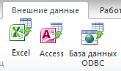
Рис.3 Исходный список в MS EXCEL

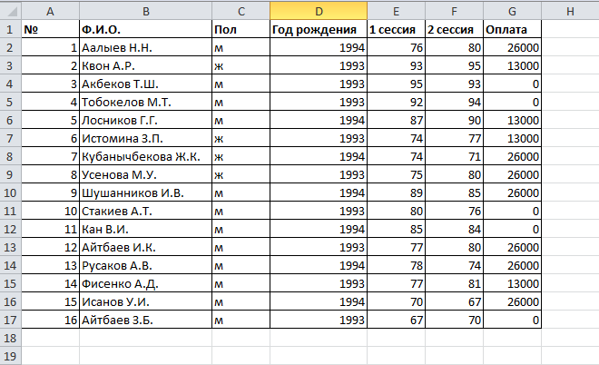

Рис.4 Выбор внешнего источника данных
- Нажмите кнопку ОК. Появится окно мастера импорта электронной таблицы, в котором необходимо будет ответить на несколько вопросов об импортируемых данных.
- Следуйте инструкциям, нажимая кнопку Далее.
- В следующем окне задайте ключевое поле Определить ключ, выберите поле №, нажмите Далее.
- Импорт таблицы произведите в новую таблицу с названием Списки_студентов.
- На последней странице мастера нажмите кнопку Готово. Если сохранять сведения об операции импорта не требуется, нажмите кнопку Закрыть.
Данные будут импортированы в новую таблицу Access, а затем эта таблица появится в области навигации в разделе Все таблицы. В результате в базе данных должна появиться данная таблица (рис.5).

ПРИМЕЧАНИЕ. Приложение Access спросит, нужно ли сохранить сведения о только что завершенной операции импорта. Если в будущем предполагается снова выполнять эту операцию импорта, нажмите кнопку Да и введите сведения. Операцию импорта можно будет легко воспроизвести, щелкнув элемент Сохраненные операции импорта в группе Импорт на вкладке Внешние данные.

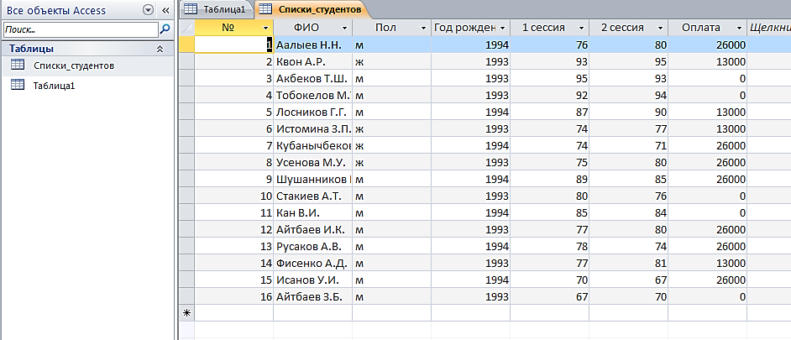
Рис.5 Импортированная таблица из MS EXCEL

Выполнение задания №2.
- Создадим таблицу Группы со следующими полями:
  - N_группы (счетчик);
  - Наименование группы (текстовое);
  - Куратор группы (текстовое).
- В области навигации у нас уже имеется Таблица1, которую создало приложение Access.
- Нажимаем правой кнопкой мыши на Таблица1, выбираем Конструктор, задаем имя таблицы Группы.
- В окне Конструктора таблиц заполнить соответствующие разделы: Имя поля, Тип данных, Описание.
В разделе Тип данных для изменения типа необходимо раскрыть окно выбора типа, выполнив щелчок по кнопке раскрытия списка, затем выполнить щелчок в строке, содержащей соответствующий тип.
При этом в нижней части экрана в разделе Свойства поля появляется информация о данном типе поля. При необходимости туда можно вносить изменения, выполнив щелчок в соответствующей строке, удалив предыдущее значение, введя новое. Дополнительно можно задать формат поля, условие на значение и т.д. Также появится Окно свойств. В данном окне также производятся изменения, относящиеся к свойствам таблицы.
- После создания структуры таблицы надо задать ключевое поле. Для создания ключевого поля выделить поле, затем выполнить щелчок на знак ключа в окне базы данных. Слева от имени поля появится изображение ключа (рис.6).
Для изменения ключевого поля воспользуйтесь значком-кнопкой Ключевое поле ленты вкладки Работа с таблицами. После создания структуры таблицы сохранить ее.

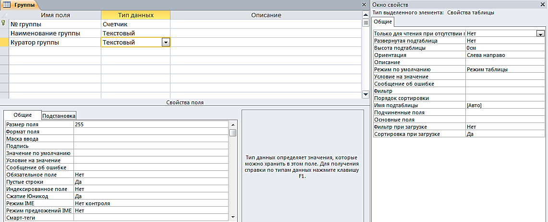
Рис.6 Создание таблицы Группы с помощь конструктора

Выполнение задания №3.
- На главной ленте выбираем Создание (Следует заметить, что на данной панели имеются все виды объектов Access).
- Выполняем команду Конструктор таблиц.
- Заполняем таблицу данными, при этом не забываем о типе данных и ключе (Рис. 7.).
- Сохраните таблицу, задав ей имя Сотрудники.

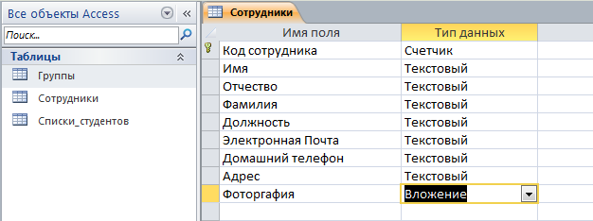
Рис.6 Создание таблицы Сотрудники

Выполнение задания №4.1
- Откройте таблицу Списки_Студентов в режиме таблицы.
- Установить курсор на поле Ф.И.О.
Нажмите на кнопку в окне таблицы, соответствующую команде сортировке от А до Я. При этом на экране должны отразиться отсортированные записи таблицы (рис.7). Выполнение задания №4.2
- Откройте таблицу Списки_Студентов в режиме конструктора.
- Установите курсор в поле Оплата.
- Перейдите во вкладку Общие в Свойстве поля.
- В строке, соответствующей свойству «маска ввода», введите символы &&&&&сом
- Тогда в режиме просмотра таблицы вы рис.8.
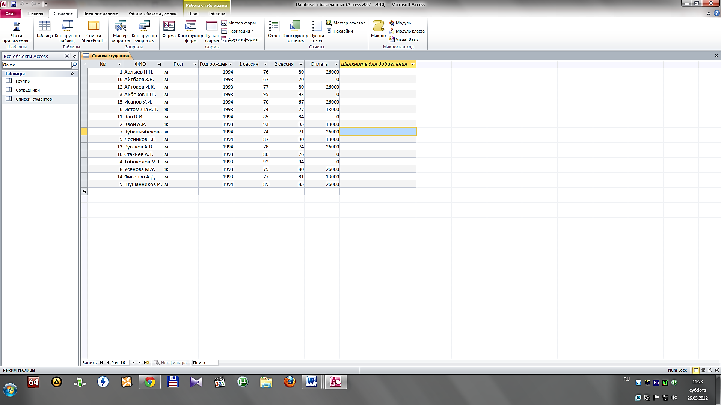
Рис.7. Отсортированная таблица Списки_Студентов

Выполнение задания №4.2
- Откройте таблицу Списки_Студентов в режиме конструктора.
- Установите курсор в поле Оплата.
- Перейдите во вкладку Общие в Свойстве поля.
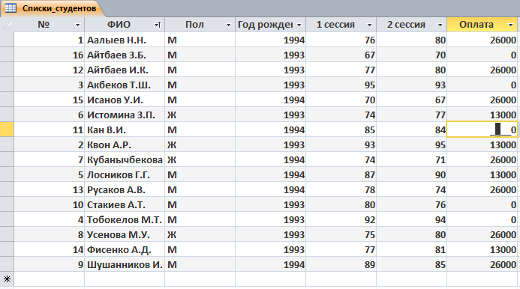
- В строке, соответствующей свойству «маска ввода», введите символы &&&&&сом. Тогда в режиме просмотра таблицы вы рис.8:

Рис.8. Таблица Списки студентов

Попробуйте ввести в таблицу две новые записи.

Выполнение задания №4.3
- Откройте таблицу Списки_Студентов в режиме конструктора.
- Перейдите в поле Пол.
- В строке, соответствующей свойству «формат поля», введите знак “>”.
Тогда вы увидите следующую таблицу:
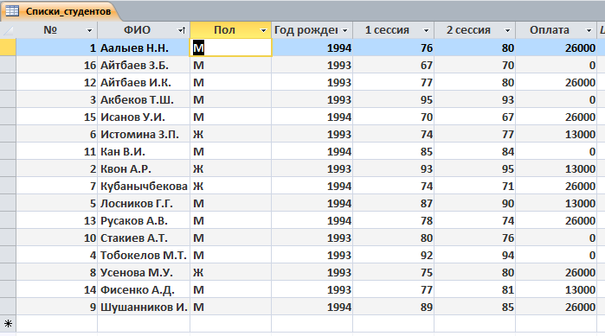
Рис.9.
Выполнение задания №4.4
- Откройте таблицу Списки_Студентов в режиме просмотра таблицы.
- Установите курсор на любую запись, где в поле Пол стоит буква «М».
- На ленте вкладки Главная вы увидите отдел Фильтр, выберите кнопку Выделение Равно “M”. В результате проведенных действий на экране таблица Списки_Студентов примет следующий вид, представленный на рис.10.
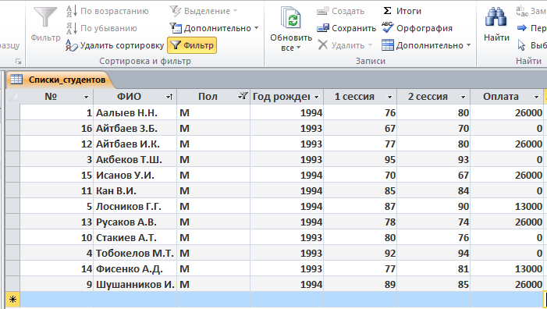
Рис. 10 Отфильтрованные записи таблицы Списки студентов
Выполнение задания №4.5
- Выделите всю таблицу, нажав на значок в верхнем левом углу (рис.11)
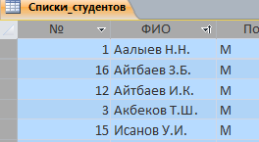

Рис.11
- Выберите начертание Курсив и цвет текста синий.
- Сохраните таблицу.

Задания для самостоятельной работы
№1. Заполнить таблицу Сотрудники.
В таблицу ввести данные по кураторам кафедры.
Изменить формат поля Домашний телефон. Задать формат &&-&&-&& для этого поля.
№2.В таблице Списки_Студентов показать студентов, которые сдали первую и вторую сессию на «хорошо» и «отлично» (балл выше или равен 74). Использовать фильтр по выделенному (использовать условие Между и задать числовой диапазон).
№3. Заполнить таблицу Группы.
В таблицу ввести данные по группам первого курса специальности ПОВТ. Поле Куратор пока не заполнять.
№4. С помощью установки Фильтра по выделенному показать данные по каждой группе в таблице Списки_Студентов.
Лабораторная работа № 2
Создание связей между таблицами.

Цель работы
Создание ключевых полей, установка связей между таблицами. Удаление информации из связанных таблиц.

Общие сведения
Основные преимущества систем управления базами данных реализуются при работе не с отдельными таблицами, а с группами взаимосвязанных таблиц.
Структура базы данных должна быть такой, чтобы при работе с ней требовалось бы вводить как можно меньше данных. Если ввод каких-то данных приходится повторять неоднократно, то базу делают из нескольких связанных таблиц. Мы устанавливаем связи между таблицами посредствами ввода поля в каждой из связываемых таблиц, которые содержат общую информацию для обеих таблиц. Чаще всего мы связываем первичный ключ одной таблицы с совпадающим полем другой таблицы. Первичный ключ - это поле или совокупность полей, значение которых однозначно идентифицируют записи, хранящиеся в таблице. Поля, с помощью которых устанавливается связь между двумя таблицами, могут иметь различные имена, но, как правило, они совпадают.
Имеются четыре типа отношений между таблицами: один-к-одному, один-ко-многим, много-к-одному, много-ко-многим.
Отношение один-к-одному означает, что каждая запись одной таблицы соответствует только одной записи в другой таблице.
Наиболее часто встречающимся типом отношений в базе данных является отношение один-ко-многим. Этот тип связи означает, что одна запись из первой таблицы может быть связана более чем с одной записью из второй таблицы;
Отношение много-к-одному аналогично рассмотренному ранее типу один-ко-многим. Этот тип отношений возникает между двумя таблицами в тех случаях, когда: одна запись из первой таблицы может быть связана более чем с одной записью из второй таблицы и одна запись из второй таблицы может быть связана более чем с одной записью из первой таблицы.
Просмотр связей между таблицами
Чтобы просмотреть связи между таблицами, выберите пункт Схема данных на вкладке Работа с базами данных. Откроется окно "Схема данных", в котором будут отображены все существующие связи. Если связи еще не были определены или это окно открывается впервые, приложение Access предложит добавить в окно таблицу или запрос.
- На вкладке Конструктор в группе Связи щелкните Все связи.
Будут отображены все связи, определенные в базе данных. Обратите внимание, что скрытые таблицы (таблицы, для которых установлен флажок на свойстве Скрытый в диалоговом окне Свойства) и их связи не будут отображены, если не установлен флажок Показывать скрытые объекты в диалоговом окне Параметры переходов.
Связь между таблицами представляется как линия между таблицами в окне "Схема данных". Связь, не обеспечивающая целостность данных, отображается как тонкая линия между общими полями, поддерживающими связь. Если выбрать связь, щелкнув линию, то линия станет жирной. Если обеспечить целостность данных для этой связи, линия станет толще на концах. Кроме того, над жирной частью линии с одной стороны связи будет отображаться цифра 1, а с другой стороны — символ бесконечности (∞).
Когда открыто окно "Схема данных", на ленте доступны указанные ниже команды.
На вкладке Конструктор в группе Сервис.
- Изменить связи. Открывает диалоговое окно Изменение связей. При выборе линии связи можно щелкнуть на элемент Изменить связи, чтобы изменить связь между таблицами. Можно также дважды щелкнуть линию связи.
- Очистить макет. Запрещает отображение всех таблиц и связей в окне "Схема данных". Имейте в виду, что эта команда только скрывает таблицы и связи, но не удаляет их.
- Отчет о связях. Создает отчет, отображающий таблицы и связи базы данных. В отчете отображаются только таблицы и связи, не скрытые в окне "Схема данных".
На вкладке Конструктор в группе Отношения
- Добавить таблицу. Открывает диалоговое окно Добавление таблицы, чтобы можно было выбрать таблицы и запросы для просмотра в окне "Схема данных".
- Скрыть таблицу. Скрывает выбранную таблицу в окне "Схема данных".
- Прямые связи. Отображает все связи и связанные таблицы для выбранной таблицы в окне "Схема данных", если они еще не отображены.
- Все связи. Отображает все связи и связанные таблицы базы данных в окне "Схема данных". Имейте в виду, что скрытые таблицы (таблицы, для которых установлен флажок на свойстве Скрытый в диалоговом окне Свойства) и их связи не будут отображены, если не установлен флажок на "Показывать скрытые объекты" в диалоговом окне "Параметры переходов".
- Закрыть. Закрывает окно "Схема данных". Если в макет окна "Схема данных" были внесены какие-либо изменения, будет предложено сохранить их.

Задания к работе в аудитории
№1. Связать таблицы Списки_Студентов и Группы путем ввода поля подстановки в первую таблицу из второй.
№2. Связать таблицы Списки_Студентов и Сотрудники.
Порядок выполнения лабораторной работы
Выполнение задания №1
- Добавить поле Группа, установив для него тип «Мастер подстановок» в разделе Тип данных (выполнив щелчок по кнопке раскрытия списка).
- В первом окне мастера подстановок установить переключатель на строке указать «Объект столбец подстановки будет использовать значения из таблицы или запроса». Нажать на кнопку Далее.
- Во втором окне указать, что в качестве таблицы со значениями, которые будет содержать столбец подстановки, выбрать таблицу Группы. Нажать на кнопку Далее.
- В следующем окне мастера подстановок выбрать поля, которые содержат значения, которые следует включить в столбец подстановки. Выберите в качестве доступных полей поля «N_группы» и «Наименование группы». Нажать на кнопку Далее.
- В качестве подписи, которую содержит столбец подстановки оставить «Группа». Нажать на кнопку Готово.
- Перед созданием связи сохранить таблицу.
- Закройте окно конструктора таблиц.
Проверим, установилась ли связь между таблицами Списки_Студентов и Группы.
Для этого следует выполнить следующие действия.
- Выбрать команду Работа с базами данных -> Схема данных.
- Появится окно Схема данных.
- Между таблицами Списки_Студентов и Группы установилась связь.
- Установите указатель мыши на связывающей таблицы линии. Дважды щелкните по ней. При этом появится окно «Изменение связи».
- Для автоматической поддержки целостности БД установите флажок на строке Обеспечение целостности данных. Установить также флажки на строках Каскадное обновление связанных полей и Каскадное удаление связанных полей. Тип отношения: один-ко-многим
- Затем закрыть окно Изменение связи.
В окне схема данных появится схема связей, представленная на рисунке 12.
Откройте таблицу Списки_Студентовдля ввода данных. Тогда при установлении указателя мыши в поле Группа вы увидите кнопку раскрытия списка. Ввод данных в это поле значительно облегчается за счет выбора данных из поля подстановки. Выполните щелчок по кнопке и введите информацию о группах (см. рис. 13).

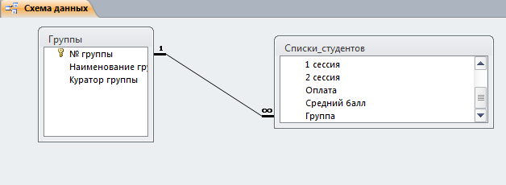
Рис.12 Связанные таблицы Группы и Списки студентов

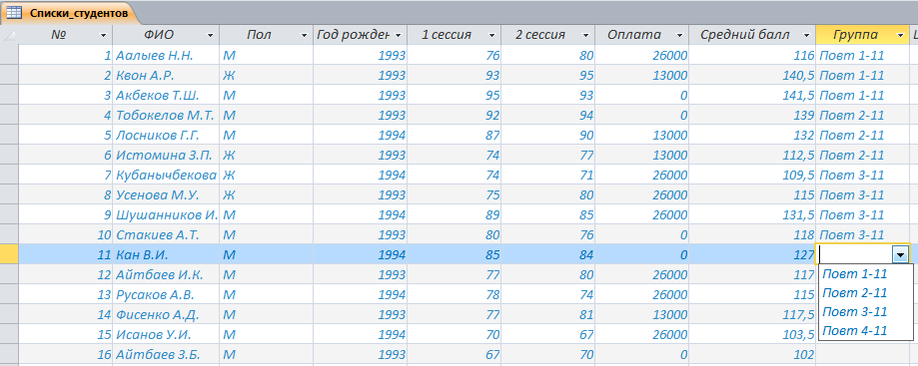
Рис.13 Ввод информации в таблицу с помощью подстановки

Выполнение задания №2
В таблице Группы должна храниться информация по учебным группам студентов (наименование и фамилия куратора). В таблице Сотрудники содержится информация о преподавателях кафедры, большинство из которых являются кураторами групп. Чтобы не было дублирования информации в таблицах, установим связь между ними: будем хранить в поле Куратор таблицы Группа число, соответствующее определенной записи в таблице Сотрудники. Для этого необходимо выполнить следующие действия:
- Открыть таблицу Группа в режиме конструктора.
- Заменить тип данных поля Куратор с текстового на числовой.
- Выполнить команду Работа с базами данных⇒ Схема данных .
- В появившемся окне Схемы данных, нажав на правую кнопку, выберите в контекстном меню команду Добавить таблицу.
- Выберите таблицу Сотрудники. Выполните щелчок на кнопке Добавить. Закройте окно добавления таблицы.
- Для создания связей между таблицами Сотрудники и Группа поместить поле Код сотрудника из таблицы Сотрудники на поле Куратор таблицы Группа. Появится линия связи между таблицами.
- Для автоматической поддержки целостности БД установите флажок на строке Обеспечение целостности данных. Установить также флажки на строках Каскадное обновление связанных полей и Каскадное удаление связанных полей. Тип отношения: один-ко-многим
- Нажмите на кнопку Создать и сохраните схему данных.
В окне схемы данных появятся связи, представленные на рис.14.

Задания для самостоятельной работы
№1. Связать таблицы Сотрудники и Группы путем ввода поля подстановки из первой таблицы во вторую.
Указание к выполнению работы: перед введением поля подстановки удалите связь между таблицами.
№2. Полностью заполнить таблицу Группы.
№3. Удалите запись из таблицы Сотрудники. Проверьте, удалилась ли соответствующая запись в поле Куратор группы таблицы Группы.

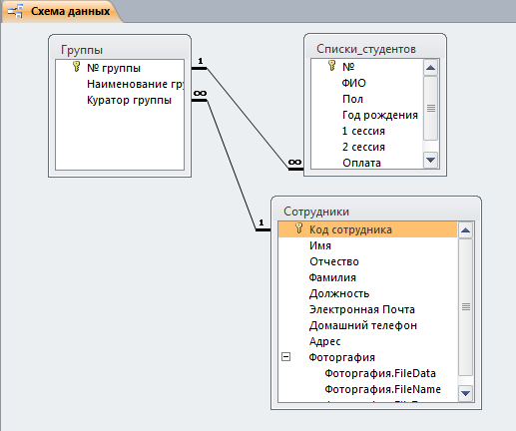
Рис.14. Схема данных

Лабораторная работа № 3
Работа с формами

Цель работы
Получение навыков работы по созданию экранных форм.

Общие сведения
Как и другие объекты MS ACCESS, формы можно создавать вручную (с помощью конструктора форм) или автоматически, причем разными способами. Формы состоят из многочисленных элементов управления, и от того, насколько аккуратно эти элементы расположены на экране, зависит внешний вид формы. Автоматические средства позволяют создавать аккуратные формы и не задают пользователю лишних вопросов.
Автоформы – самый простой вид автоматических форм.
Мастер форм автоматически выполняет основную работу по созданию формы. С помощью Мастера форма создаётся всего в 4 этапа:
- выбор полей, данные для которых можно будет вводить в форме;
- выбор внешнего вида формы;
- выбор фонового рисунка формы;
- задание имени формы.
Готовую форму можно сразу же использовать для просмотра существующих записей или для ввода новых. Для внесения каких-либо изменений в форму необходимо вызвать конструктор форм.
Конструктор форм – окно, в котором создается макет формы. При использовании этого режима структура и каждый элемент управления формы определяется разработчиком базы данных.
Структуру формы составляют ее разделы (раздел заголовка, область данных и раздел примечания формы), которые содержат элементы управления.
Элементы управления – это все то, что содержится в области данных: связанное поле (то, что в него вводится, поступает и в одноименное поле таблицы, на базе которой создана форма),
- присоединенная надпись - образует единое целое со связанным полем;
- переключатели - с ними можно связать команды;
- флажки - действуют аналогично переключателям, но в отличие от них, допускают множественный выбор;
- список - содержит фиксированный набор значений или значения из заданного поля одной таблицы;
- поле со списком - применяется так же, как и список, но занимает меньше места, поскольку список открывается только после щелчка по раскрывающей кнопке;
- командные кнопки - с каждой из них можно связать какую-либо полезную команду;
- вкладки - позволяют разместить много информации на ограниченной площади;
- гиперссылка - создание ссылки на веб-страницу, рисунок, адрес электронной почты или программу;
- элемент управления типа веб-браузера - вставка гиперссылки на любой файл из компьютера, веб-страницу, URL-адрес;
- элемент навигации - позволяет быстро добавить основные средства навигации в приложение базы данных и особенно полезен при создании веб-баз данных;
- вложения – их можно использовать для хранения нескольких файлов в одном поле, причем в этом поле можно хранить файлы разных типов (например, в базе данных рабочих контактов можно добавить к записи каждого контакта одно или несколько резюме, а также фотографию);
- подчиненная форма - форма, вставленная в другую форму (например, можно создать форму, в которой отображаются сведения о сотрудниках и которая содержит подчиненную форму с заказами каждого сотрудника).

Задания к работе в аудитории
№1. Создать форму «Списки студентов» с помощью автоформы для ввода, корректировки и просмотра записей таблицы «Списки студентов».
№2. Создать форму «Группы» с помощью мастера для ввода, корректировки и просмотра записей таблицы «Группы».
№3. Создать форму «Группы1» с подчиненной формой «Сотрудники».
№4. Создать форму «Списки студентов» с помощью конструктора форм для ввода, корректировки и просмотра записей таблицы «Списки студентов».
№5. Работа с формой:
5.1.Добавить гиперссылку на таблицу Сотрудники в форму «Списки студентов».
5.2. Добавить области заголовка и примечания в форму «Сотрудники».
5.3. Добавить поле Дата/Время в форму «Списки студентов».
5.4. Добавить в форму «Списки студентов» поле Средний балл, в котором отражается средний балл по результатам двух сессий.
5.5. Для облегчения ввода информации в поле «Должность» в таблицу «Сотрудники» ввести поле со списком.
6. Создать главную кнопочную форму, посредством которой можно выйти на любую форму базы данных.
Порядок выполнения лабораторной работы
Выполнение задания №1.
- Выберите таблицу Сотрудники и зайдите во вкладку Создание.
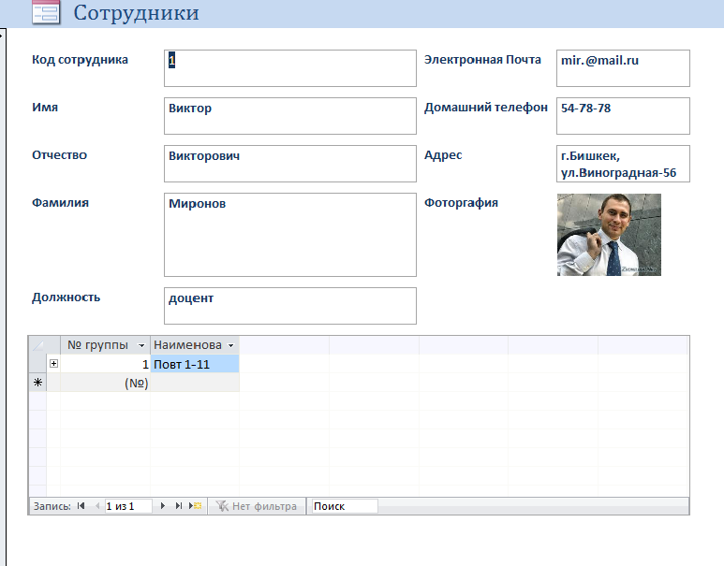
- Нажмите на кнопку Форма. Сохраните данную форму. Автоформа создает форму, учитывая связи (подчиненная форма). Откроется форма, представленная на рис.15.

Рис.15. Форма, созданная в режиме автоформы

Выполнение задания №2.
- Выберите таблицу Группы и зайдите во вкладку Создание.
- Нажмите на кнопку Форма.
- Укажите доступные поля. Сделайте доступными полями все поля таблицы, нажав на кнопку Нажмите на кнопку Далее.
>>

- Выберите внешний вид формы соответствующим переключателем. Пусть информация будет представлена в один столбец. Нажмите на кнопку Далее.
- Нажмите на кнопку Готово.
- Сохраните и задайте имя формы: «Группа».
- Зайдите в данную форму в режиме конструктора и измените ее стиль. В правой части экрана мы видим Окно свойств. Добавьте рисунок, выбрав его из нужной вам папки, таким образом, он станет фоном формы.
- Выделите все поля, зажав левую кнопку мыши, протяните ее над полями.
- Выберите цвет фона. Тип фона сделайте Обычный. (Творческий процесс редактирования формы зависит от вас самих и выбирается на ваш вкус. Помните, ваш стиль оформления должен быть корректным, легко читаемым для пользователя). В данном окне можете изменять шрифт, цвет текста, высоту, ширину, тип границ и т.д.
- Сохраните форму и откройте в режиме форма. (Рис.16.)

Выполнение задания №3
Подчиненная форма создается для просмотра данных. Поэтому предварительно необходимо заполнить таблицы «Группа» и «Сотрудники».
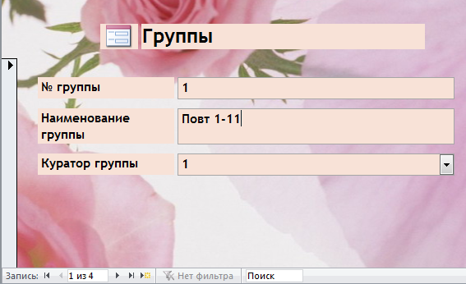
Рис.16 Форма, созданная в режиме мастера

- Выберите таблицу Группа.
- Выполните команды: Мастер форм.
- Выберите таблицу «Группы».
- Сделайте доступными полями поля таблицы: Номер группы, Наименование группы.
- В этом же окне выберите таблицу «Сотрудники». Сделайте следующие поля таблицы доступными: Имя, Отчество, Фамилия, Электронная почта, Домашний телефон, Фотография.
- Нажмите на кнопку Далее.
- Выберите вид представления данных.
- Выберите внешний вид формы соответствующим переключателем.
- Задайте имя формы: «Группы1».
В результате вышеприведенных действий вы увидите форму, представленную на рис.17.
Выполнение задания №4
- Выберите кнопку Конструктор форм.
- Выполните команду Добавить поле.
- В области Список полей выберите таблицу Списки студентов.
- Двойным щелчком переместите поля из списка на форму. В результате на экране вы увидите форму в виде рис.18.
- Сохраните форму и просмотрите ее в режиме форм.
- Выполнение задания №5
- №5.1. Для изменения добавления гиперссылки в режиме конструктор, на панели инструментов выберите значок гиперссылки. В окне Вставка гиперссылки выберите Объектом в базе данных таблицу «Сотрудники», нажмите ОК.
- №5.2. Для добавления заголовка в меню Колонтитулы нажмите на значок Заголовок. Введите название формы «Студенты» в области заголовка формы.
- №5.3. Для того чтобы добавить поле Дата и Время, в том же меню Колонтитулы имеется значок Дата и время. Создайте поле в области Примечание формы.

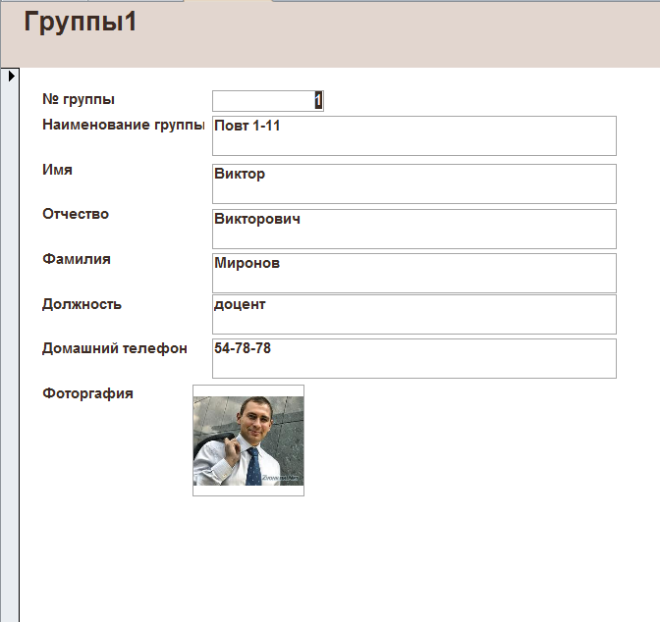

Рис.17. Создание подчиненной формы

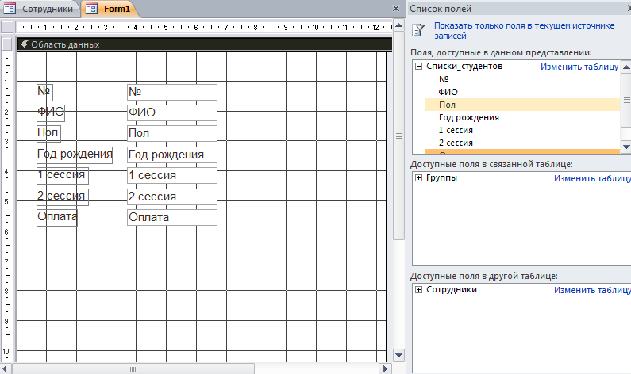

Рис.18. Создание формы в режиме конструктора
№5.4. Чтобы добавить в форму «Списки студентов» поле Средний балл, в котором отражается средний балл по результатам двух сессий, необходимо выполнить следующие команды:
- Добавить в форму элемент управления поле;
- В присоединенную запись ввести название «Средний балл».
- Выделив пустое поле и щелкнув правой кнопкой мыши по нему, выберите строку Свойства.
- В окне свойств, в строке Данные вызовите Построитель выражений. В окне построителя введите выражение ([1 сессия]+[2 сессия])/2. Нажмите на клавишу ОК.
В результате проведенных действий форма будет иметь вид, представленный на рис. 19.

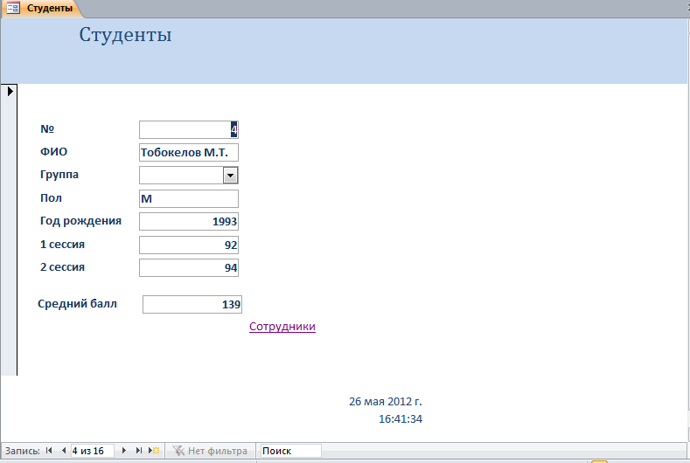

Рис.19 Форма с полем Дата и время.

№5.5. Добавьте в таблице Сотрудники поле Должность (тип данных – текстовый).
Чтобы ввести поле со списком в форму для ввода должности сотрудника, необходимо выполнить следующие команды:
- Откройте форму «Сотрудники» в режиме Конструктор.
- Удалите поле Группы.
- Добавьте элемент управления поле со списком. Откроется окно Мастер создания списка.
- Выберите в первом окне мастера способ, которым список будет получать значения. Выберите строку «Будет введен фиксированный набор значений». Нажмите на кнопку Далее.
- В следующем окне Мастера введите Число столбцов - 1, Значения столбца: Преподаватель, Ст. преподаватель, Доцент,… Нажмите на кнопку Далее.
- Выберите строку Сохранение в поле. Выберите имя поля – Должность. Нажмите на кнопку Готово.
- Выберите поле Свободный, правым щелчком мыши зайдите в свойства.
Выполните следующие команды: Данные Должность. Сохраните форму.
- Откройте форму в режиме Формы. Вы должны увидеть форму, аналогичной, представленной на рис. 20.
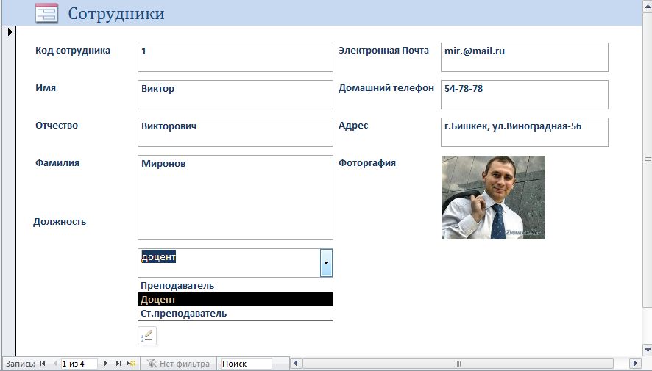
Рис.20 Форма с полем «список» для ввода

Выполнение задания №6. Для создания кнопочной формы выполните следующие действия:
- Создайте пустую форму. Откройте ее в режиме конструктора.
- Щелкнуть по элементу Кнопка на панели элементов управления формы.
- Указателем мыши обрисовать область для кнопки разделе данных формы. Откроется окно мастера создания кнопки.
- Выберите категорию действия с формой (Работа с формой) и само действие (Открыть форму). Нажмите на кнопку Далее.
- Выберите форму, которая будет открываться с помощью создаваемой кнопки, к примеру, Группы1. Нажмите на кнопку Далее.
- В следующем окне укажите, что форма будет открываться для показа всех записей. Нажмите на кнопку Далее.
- В следующем окне укажите, какой объект вы хотите разместить на кнопке (текст или рисунок). Выберите, к примеру, текст. Нажмите на кнопку Далее.
- Задайте имя кнопке (например, Группы). Нажмите на кнопку Готово.
- Измените текст кнопки. Пусть текст будет «Группы».
- Сохраните форму с именем «Главная форма».
- Откройте форму в режиме просмотра. Созданная вами форма будет иметь вид, представленный на рис.21.
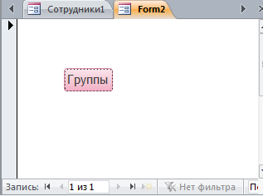

Рис.21 Форма с кнопкой
Задания для самостоятельной работы
№1. Заполните таблицу Группы, используя форму «Группы».
В таблицу ввести данные по кураторам кафедры.
№2. Добавьте фотографию каждого студента в форму Студенты.
№3. Сделайте недоступным к изменению пользователем через форму «Сотрудники» информации полей таблицы Фамилия, Электронная почта, Домашний телефон.
№4. Добавить поле Бюджет/контракт логического типа в таблицу «Списки_студентов» («да»- студент учится на бюджетной основе, «нет»- на контрактной). Добавьте переключатели в форму для ввода информации в новое поле.
№5. С помощью формы удалите вторую запись и добавьте новую запись в таблицу «Списки_Студентов».
№6. Создайте форму «Списки_студентов2» со вкладками (общая информация о студенте и успеваемость) и кнопками поиска записей данных по студентам.
№7. Добавьте в Главную форму кнопки для открытия и просмотра форм «Сотрудники» и «Списки_студентов».
№8. Сделайте, чтобы одна из ваших форм открывалась в режиме всплывающего окна.

Лабораторная работа № 4
Создание запросов

Цель работы
Получение навыков работы по созданию запросов и работе с ними.

Общие сведения
Запрос является основным средством просмотра, изменения и анализа информации, которая содержится в одной или нескольких таблицах БД. Для одной и той же таблицы можно создать множество разных запросов, каждый из которых сможет извлекать из таблицы лишь малую часть информации, но именно ту, которая необходима в данный момент. В результате работы запроса из общей исходной базы формируется результирующая таблица, содержащая часть общей информации, соответствующей запросу. Важным свойством запросов является то, что при создании результирующей таблице можно не только выбирать информацию, но и обрабатывать её. При работе запроса данные могут упорядочиваться, фильтроваться, объединяться, разделяться, изменяться, и при этом никаких изменений в базовых таблицах не происходит.
И ещё одним ценным свойством запросов является их способность выполнять итоговые вычисления. Запрос может не только выдать результирующую таблицу, но и найти, например, среднее значение по какому-то полю.
Важнейшими типами запросов являются:
1. Запросы на выборку
Цель запроса - создание результирующей таблицы, таблицы, в которой отображаются только нужные по условию запроса данных из базовых таблиц. Он позволяет извлечь информацию, рассчитать показатели и создать перекрёстные ссылки, но не изменять информацию.
2. Запросы на изменение.
Запросы на изменение дают возможность корректировать информацию, которая содержится в таблицах.
2.1. Запрос на создание таблицы
Цель запроса - создание новой таблицы на основе данных, которые уже размещены в одной или нескольких таблицах.
2.2. Запрос на удаление
Цель запроса - удаление записей из одной или нескольких таблиц на основании критериев, заданных пользователем.
2.3. Запрос на присоединение
Цель запроса - добавление целых записи или только указанных полей в одну или несколько таблиц.
2.4. Запрос на обновление
Цель запроса - изменение данных в существующих таблицах на основании информации в окне конструктора запросов.
Как и другие объекты Access, запросы можно создавать автоматически с помощью Мастера или вручную. Есть в Access простое средство, которое называется бланком запросов по образцу. С его помощью можно сформировать запрос простыми приёмами, перетаскивания элементов запроса между окнами.
В ниже приведенных заданиях первые пять посвящены работе с запросами на выборку, задания №6 – №8 – работе с запросами на изменение.
Логика использования запросов на изменение такая:
- Создаётся запрос на выборку, который отбирает данные из разных таблиц или сам создаёт новые данные путём вычислений.
- После запуска запроса образуется временная результирующая таблица.
- Данные из этой временной таблицы используют для создания новых таблиц или изменения уже существующих.

Задания к работе в аудитории
№1. C помощью Мастера простых запросов сформировать простой запрос на выборку записей из таблицы ”Сотрудники”. Показать записи по следующим полям: Имя, Отчество, Фамилия, Домашний телефон, Адрес.
№2. C помощью Конструктора запросов сформироватьзапрос на выборку записей из таблицы ”Списки студентов ” по студентам, у которых средний балл по первому и второму семестрам свыше 86.
№3. Сформировать запрос с параметром для таблицы ”Сотрудники” с целью получить возможность в интерактивном режиме выбрать записи по интересующей нас должности (например, по преподавателям).
№4. Создать в запросе для таблицы ”Списки студентов” вычисляемые поля «Средний балл за год» по каждому студенту и «Возраст».
№5. С помощью итогового запроса для таблицы ”Списки студентов” посчитать:
- Количество студентов в каждой группе;
- Количество студентов, которые учатся на «хорошо» и «отлично»;
№6. Запрос на создание таблицы.
Создать запрос на создание новой таблицы «Кураторы», в которой отражены группы и их кураторы, используя информацию из таблиц «Группы» и «Сотрудники».
№7. Запрос на присоединение.
Создать таблицу «Списки студентов2» с информацией по студентам второго курса. Присоединить записи вновь созданной таблицы к таблице «Сотрудники».
№8. Перекрёстный запрос.
Создать результирующую таблицу, в которой отражено фамилия сотрудника кафедры и в каких группах он является куратором.
№9. SQL запрос. Сформировать запрос с параметром с помощью SQL.

Порядок выполнения лабораторной работы
Выполнение задания №1
- Создайте запрос с помощью мастера запросов. Выберите Простой запрос. В открывшемся окне Мастера простых запросов выберите источник из раскрывающегося списка: таблицу «Сотрудники».
- Выберите доступные поля: Имя, Отчество, Фамилия, Домашний телефон, Адрес. Перенесите их по очереди в часть окна Выбранные поля с помощью кнопки
>
- Нажмите на кнопку Далее.
- В следующем окне задайте имя запроса «Сотрудники Запрос_1»
- Нажмите на кнопку Готово.
Вы увидите следующую результирующую таблицу (рис.22):

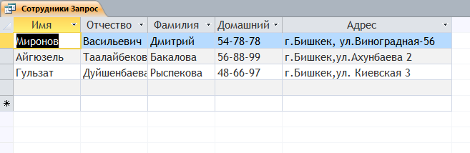
Рис.22 Результирующая таблица
Выполнение задания №2
- Выполните команды: Создание⇒Конструктор запросов⇒ОК.
- В открывшемся окне Добавление таблицы выбрать из списка таблиц таблицу ”Списки студентов” щелчком мыши по имени таблицы, а затем выполнить щелчок по кнопкеДобавить, после чего закрыть окно Добавление таблицы.
- Откроется окно бланка запроса по образцу, который имеет две панели. В верхней части бланка расположены списки тех полей, на которых основывается запрос. Строки нижней панели определяют структуру результирующей таблицы, в которой будут содержаться данные, полученные по результатам запроса.
- Строку Поле заполняем перетаскиванием названий полей из таблицы в верхней части бланка. Можно заполнить эту строку дважды щелкнув по нужному полю. Каждому полю будущей результирующей таблицы соответствует один столбец бланка запроса.
- Строка Имя таблицы запоминается автоматически.
- Если щёлкнуть на строке Сортировка, появится кнопка раскрывающегося списка, содержащего виды сортировки (по возрастанию, по убыванию, отсутствует). Для удобства просмотра данных сделаем сортировку по возрастанию для поля Группа.
- Можно запретить вывод поля на экран, сбросив соответствующий флажок.
- Строка Условия отбора позволяет сформировать критерий, по которому выбираются записи для включения в результирующую таблицу. По каждому полю можно создать своё условие отбора. Для нашей задачи в эту строку необходимо добавить условие >86 для полей 1 сессия и 2 сессия.
- В результате бланк запроса по образцу будет выглядеть следующим образом (рис.23).
- Сохраните запрос под именем Студенты Запрос1.
- При запуске запроса образуется результирующая таблица следующего вида (рис.24).

Выполнение задания №3
- Выполните команды: Создание ⇒ Конструктор⇒ОК.
- В открывшемся окне Добавление таблицы выбрать из списка таблиц таблицу ”Сотрудники” щелчком мыши по имени таблицы, а затем выполнить щелчок по кнопкеДобавить, после чего закрыть окно Добавление таблицы.
- В столбце поля Имя можно дать команду на сортировку по возрастанию.
- Введите в строку поле Условие отбора поля Должность в квадратных скобках фразу «Укажите должность сотрудника». В результате бланк запроса по образцу будет выглядеть как на рис.25:

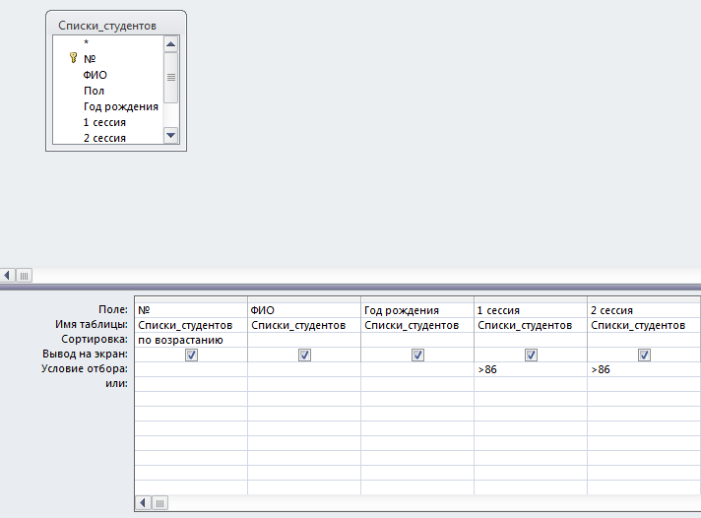

Рис.23 Бланк запроса по образцу
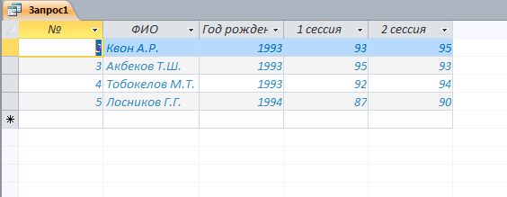

Рис.24 Результат работы запроса Студенты Запрос1

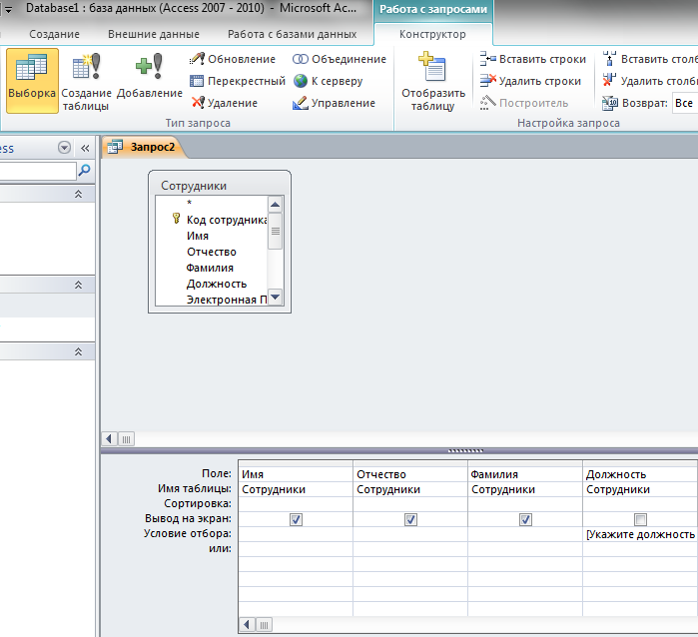
Рис.25 Создание запроса с параметром
- Запустите запрос на выполнение. Тогда на экране вы увидите окно для ввода (рис.26):
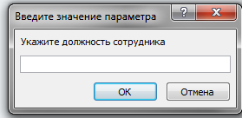

Рис.26 Работа запроса с параметром

- Введите в окно должность «Доцент» и увидите результирующую таблицу, содержащую информацию только по доцентам.

Выполнение задания №4
- В окне объекта Запросы выполните команды: Создание ⇒ Конструктор⇒ОК.
- В открывшемся окне Добавление таблицы выбрать из списка таблиц таблицу ”Списки студентов” щелчком мыши по имени таблицы, а затем выполнить щелчок по кнопкеДобавить, после чего закрыть окно Добавление таблицы.
- Откроется окно бланка запроса по образцу.
- В строку Поле заполняем перетаскиванием полей ФИО, Группа, 1 сессия, 2 сессия из таблицы ”Списки студентов” в верхней части бланка.
- Переводим курсор в первый пустой столбец (после заполненных столбцов) бланка запроса по образцу.
- Вызываем Построитель выражений, щелкнув по кнопке в окне запроса.
- В окне Построителя (в первом столбце) выбираем источник информации: таблицу ”Списки студентов”. Введите выражение: =([Списки студентов] ! [1 сессия] + [Списки студентов]![2 сессия])/2. Имена столбцов переносятся в окно построителя двойным щелчком. Переименуйте поле Выражение1 на Средний балл.
- В результате окно Построителя примет следующий вид рисунка 27.
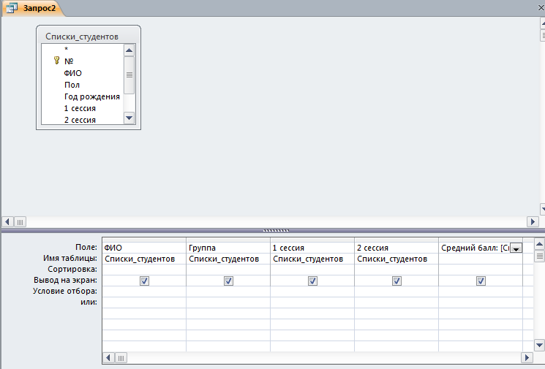

Рис.27 Создание вычисляемого поля для расчета среднего балла
- Нажмите на кнопку ОК и вернетесь в бланк запроса по образцу.
- Переводим курсор в следующий пустой столбец (после заполненных столбцов) бланка запроса по образцу.
- Вызываем Построитель выражений.
- В окне Построителя (в первом столбце) выбираем Функции ⇒ Встроенные функции.
- Во втором столбце окна выбираем категорию Дата/время.
- В третьем столбце выбираем функцию Year. В качестве параметра функцию Now.
- Поставьте знак “-“ (минус).
- Вновь вернитесь к первому столбцу. Но теперь выберите таблицу ”Списки_студентов” и поле Год рождения.
В результате окно Построителя выражений примет следующий вид, показанный на рисунке 28.
- Нажмите на кнопку ОК.
- В результате вы снова вернетесь в бланк запроса по образцу, где появился столбец с именем Выражение1, за которым будет идти введенная вами формула.
- Замените имя Выражение1на Возраст.
- В результате вы увидите сформированный вами бланк запроса.
- Поставьте в новом столбце флаг, соответствующей выводу информации нового поля на экран.

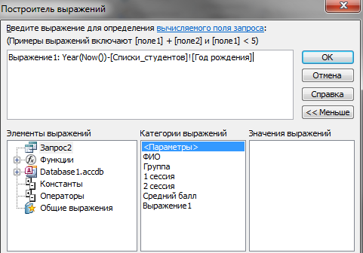
Рис.29 Окно построителя выражений

- Бланк нового запроса будет соответствовать следующему рисунку (рис.30). Сохраните запрос под именем Запрос средний балл.
- Запустите запрос на выполнение. Результирующая таблица будет выглядеть следующим образом (рис.31).

Выполнение задания №5
Подсчитаем с помощью итогового запроса количество студентов в каждой группе. Для этого необходимо выполнить следующую цепочку действий:

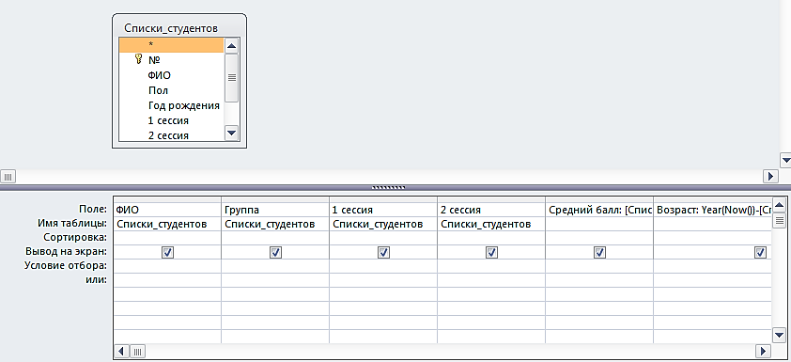Рис.30 Расчет возраста студента.
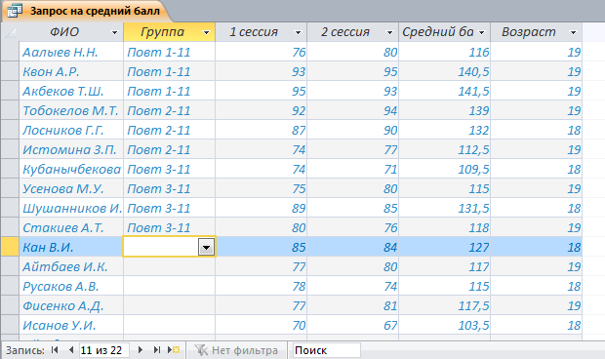
Рис.31 Вид результирующей таблицы

- В окне объекта Запросы выполните команды: Создание⇒ Конструктор запросов⇒ОК.
- В открывшемся окне Добавление таблицы выбрать из списка таблиц таблицу ”Списки студентов” щелчком мыши по имени таблицы, а затем выполнить щелчок по кнопке Добавить, после чего закрыть окно Добавление таблицы.
- Откроется окно бланка запроса по образцу.
- В строку Поле заполняем перетаскиванием полей Группа, ФИО из таблицы ”Списки студентов” в верхней части бланка.
- Для выполнения групповых операций необходимо, чтобы в бланке запроса по образцу появилась дополнительная строка Групповая операция. Для этого надо щелкнуть по кнопке Итоги ∑ на панели инструментов. Тогда в каждом столбце появится функция Группировка.
- В поле, по которому производится группировка (в данном случае - поле Группа), надо оставить функцию Группировка.
- В поле ФИО (где надо провести итоговое вычисление) надо в строке Группировка раскрыть список и выбрать одну из итоговых функций. В данном случае функцию подсчета –Count. Переименуйте ФИО на Количество студентов. Тогда бланк запроса по образцу будет выглядеть как на рис.32.
- Запустите запрос на выполнение. Результирующая таблица будет выглядеть следующим образом (рис.33).

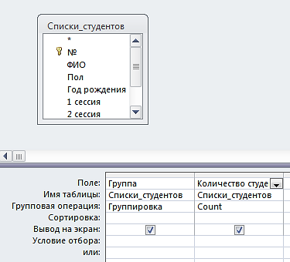

Рис.32. Создание итогового запроса

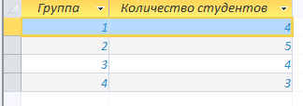
Рис.33. Работа итогового запроса

Теперь подсчитаем с помощью итогового запроса количество студентов в каждой группе, которые учатся на «хорошо» и «отлично» (т.е. средний балл за год больше 74). Для этого необходимо выполнить следующую цепочку действий:
- В окне объекта Запросы выполните команды: Создание⇒ Конструктор запросов ⇒ОК.
- В открывшемся окне Добавление таблицы выбрать из вкладки Запросы запрос под именем Запрос средний балл щелчком мыши.
- Выполнить щелчок по кнопке Добавить, после чего закрыть окно Добавление таблицы.
- Откроется окно бланка запроса по образцу.
- В строку Поле заполняем перетаскиванием полей Группа, Средний балл, ФИО из запроса Запрос средний балл в верхней части бланка.
- В строке Условие отбора поля Средний балл ввести условие >74.
- Вводим дополнительную строку Групповая операция, щелкнув по кнопке Итоги ∑ на панели инструментов.
- В поле, по которому производится группировка (в данном случае - поле Группа), надо оставить функцию Группировка.
- В поле Средний балл в строке Групповая операция выбрать функцию Условие и снять флаг для строки Вывод на экран.
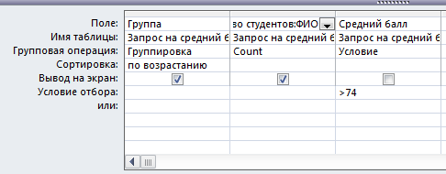
- В поле ФИО надо в строке Группировка выбрать итоговую функцию. В данном случае функцию подсчета –Count. Перед ФИО пропечатайте «Количество студентов:». Тогда бланк запроса по образцу будет выглядеть следующим образом (рис.34):

Рис.34. Создание итогового запроса с условием отбора

- Запустите запрос на выполнение. Результирующая таблица будет выглядеть как на рис.35.
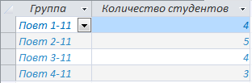
Рис.35. Работа итогового запроса с условием отбора

Выполнение задания №6
Создать запрос на создание новой таблицы «Кураторы», в которой отражены группы и их кураторы, используя информацию из таблиц «Группы» и «Сотрудники».
- В окне объекта Запросы выполните команды: Создание⇒ Конструктор запросов⇒ОК.
- В открывшемся окне Добавление таблицы для формирования запроса выбрать из списка таблиц по очереди таблицы ”Сотрудники»” и «Группы» щелчком мыши по имени таблицы, а затем выполнить щелчок по кнопке Добавить, после чего закрыть окно Добавление таблицы.
- В верхней части окна бланка запроса по образцу появятся две связанные таблицы ”Сотрудники»” и «Группы».
- В строку Поле заполняем перетаскиванием полей Группа из таблицы «Группа», а также полей Имя, Фамилия, Отчество из таблицы «Сотрудники» из верхней части бланка. После этого бланк запроса по образцу будет выглядеть как на рис.36.
- Чтобы убедиться, что запрос работает как положено, запустите запрос на выполнение. Результирующая таблица представлена на рис.37.
- Теперь необходимо дать команду на создание новой таблицы, равной результирующей. Для этого в режиме Конструктора запроса вызовите команду Создание таблицы, которая находится в меню Запрос.
- На экране появится окно создания таблицы. Введите имя новой таблицы. Например, Кураторы (рис. 38). Запустите запрос на создание таблицы.

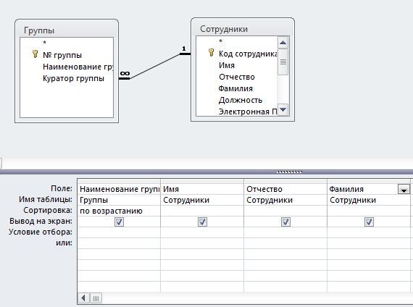

Рис.36 Бланк запроса по образцу для создания новой таблицы

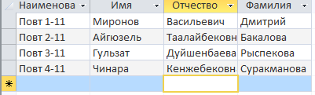

Рис.37 Результирующая таблица запроса

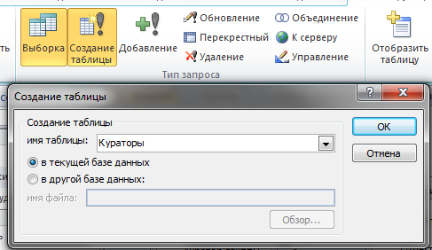

Рис.38 Сохранение таблицы - результата работы запроса на создание таблицы

В результате проделанных операций в текущей базе данных базе данных появится новая таблица с именем Кураторы. (Рис. 39).
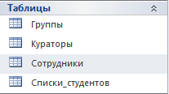
Рис.39 Новый вид базы данных

Выполнение задания №7
- Добавим в таблицу «Группы» информацию по группам второго курса, а в таблицу «Сотрудники» информацию по кураторам этих групп.
- Создадим в режиме конструктора новую таблицу «Списки_студентов2», хранящую информацию по студентам второго курса со следующими именами полей и типами данных:
- № (числовой);
- Ф_И_О (текстовый);
- Учебная группа (числовой);
- Ср_балл 1 (числовой);
- Ср_ балл 2 (числовой);
- Оплаченный контракт (числовой).
Как и в случае с таблицей «Списки_студентов» установим связь с таблицей «Группы».
- Заполним таблицу «Списки_студентов2» информацией. Новая таблица представлена на рис. 40.

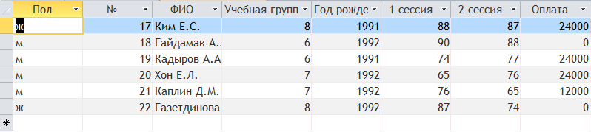
Рис.40 Новая таблица Списки_студентов2

- Создадим в режиме конструктора запрос на выборку всех записей для таблицы «Списки студентов2». Запустите запрос и убедитесь, что он работает как надо.
- Теперь необходимо дать команду на добавление записей новой таблицы «Списки студентов2»,к записям таблицы «Списки студентов». Для этого в режиме Конструктора запроса вызовите команду Добавление, которая находится на панели правления, в меню Тип запроса.
- На экране появится окно Добавление. Выберите из раскрывающегося списка имя таблицы, в которую добавляются записи. В данном случае «Списки студентов2» (рис.41).
- Нажмите на кнопку ОК.
- На экране увидите бланк запроса по образцу, в котором появилась новая строка «Добавление», в которую из раскрывающегося списка в каждом столбце необходимо ввести имя соответствующего поля из таблицы «Списки студентов», как на рис.42
- Выполните запрос.

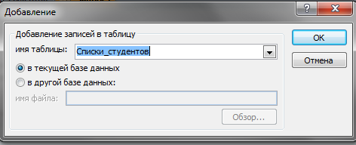
Рис.41 Окно для добавления записей в таблицу

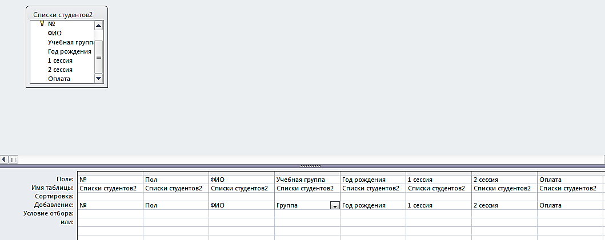
Рис.42 Бланк запроса по образцу для формирования запроса на добавление
- В результате выполнения описанных выше действий таблица «Списки студентов» пополнится новыми записями из таблицы «Списки студентов2».
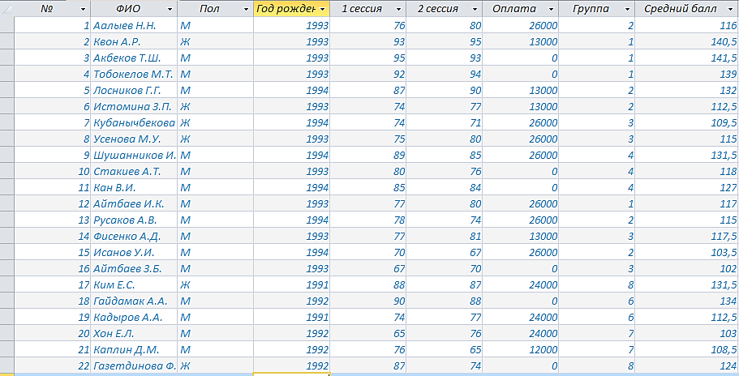
Рис.43 Новая таблица Списки студентов

Выполнение задания №8
- Для обновления записей в таблице Кураторы запустите запрос на создание таблицы (перезаписывается таблица Кураторы).
- Добавьте таблицу Кураторы.
- В меню Тип запроса нажмите⇒ Перекрестный запрос.
В качестве поля, значения которого будут использоваться как заголовки строк, выберем поле Фамилия.
- В качестве поля, значения которого будут использоваться как заголовки столбцов, выберем поле Наименование группы.
- В следующем окне выберем функцию Наименование группы для проведения вычислений по подсчету групп, курируемых каждым куратором. Выберите групповую операцию Count (см. рис.44).
- Сохраните и дайте имя запросу.
- Выполните запрос. На экране появится результирующая таблица в виде рисунка 44.
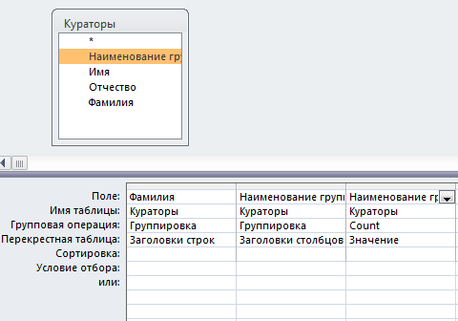

Рис.44 Формирование итогового запроса

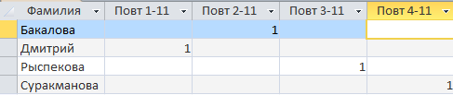

Рис.45 Результат работы запроса

Выполнение задания №9
Выполните команды:
- Создайте запрос с помощью конструктора, добавьте таблицу Сотрудники.
- Нажмите на значок Режим меню Результаты, выберите Режим SQL.
Наберите следующий текст (рис.46):
SELECT Сотрудники.Имя, Сотрудники.Отчество, Сотрудники.Фамилия
FROM Сотрудники
WHERE (((Сотрудники.Имя)=[Укажите имя сотрудника]));

Примечание: Формат запроса с использованием данного оператора:
SELECT список полей FROM список таблиц WHERE условия.

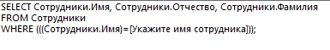
Рис.46.Команды SQL

Задания для самостоятельной работы
№1. С помощью итогового запроса для таблицы ”Списки_студентов” посчитать количество студентов, которые не оплатили контракт.
№2. Создать запрос с параметром для таблицы ”Списки_студентов” с целью получить возможность в интерактивном режиме выбрать записи по интересующему студенту.
№3. Запрос на удаление.
Создать запрос на удаление записей из таблицы ”Списки_студентов”, соответствующих информации по неуспевающим студентам (Средний балл по первому и второму семестрам меньше 61балла).
№4. Запрос на обновление.
В таблице ”Списки_студентов” измените ФИО студента.
Примечание: При создании запроса выберите тип запроса «Обновление» (рис.47).

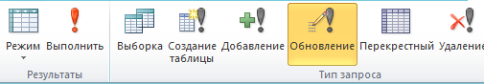
Рис.47

В данном запросе в строке «Обновление» при вводе данных используйте двойные кавычки. Строка «Условие отбора» должна быть также заполнена.

Лабораторная работа № 5

Создание отчетов
Цель работы
Получение навыков создания отчетов и работы с ними.

Общие сведения

Отчеты во многом похожи на формы и тоже позволяют получить результаты работы запросов в наглядной форме, но только не на экране, а в виде распечатки на принтере. Таким образом, в результате работы отчета создается бумажный документ.
Большая часть того, что было сказано о формах, относится и к отчетам. Их можно создавать автоматически (автоотчет), с помощью Мастера или вручную (в режиме Конструктора).
Как и формы, отчеты состоят из разделов, а разделы могут содержать элементы управления. Но в отличие от форм, разделов в отчетах больше, а элементов управления, наоборот, меньше.
Структура отчета состоит из пяти разделов: заголовка отчета, верхнего колонтитула, области данных, нижнего колонтитула и примечания отчета. По сравнению с формами новыми являются разделы верхнего и нижнего колонтитулов.
Раздел заголовок служит для печати общего заголовка отчета.
Раздел верхнего колонтитула можно использовать для печати подзаголовков, если отчет имеет сложную структуру и занимает много страниц. Здесь можно помещать и колонцифры (номера страниц), если не сделано в нижнем колонтитуле.
В области данных размещают элементы управления, связанные с содержимым полей таблиц базы. В эти элементы управления данные из таблиц для печати на принтере. Порядок размещения и выравнивания элементов управления тот же, что и при создании форм.
Раздел нижнего колонтитула используют для тех же целей, что и раздел верхнего колонтитула.
Раздел примечания используют для размещения дополнительной информации.
Задания к работе в аудитории
№1. Создать отчет для просмотра записей таблицы «Кураторы».
№2. Создать отчет на основе таблицы «Сотрудники» с подчиненным отчетом с указанием группы, в которой сотрудник является куратором.
№3. Создать отчет на основе запроса «Запрос_средний балл» с помощью конструктора отчетов для отражения успеваемости по каждому студенту.
Выполнение задания №1
- Выберите таблицу «Кураторы».
- Выполните команды: Создание⇒ Отчет.
- Откроется отчет, представленный на рисунке 48.
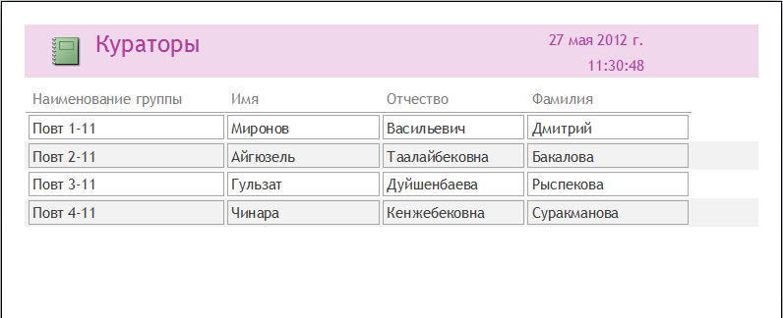
Рис.48 Создание отчета в режиме автоотчета

Выполнение задания №2
- Выберите таблицу «Сотрудники».
- Выполните команды: Создание⇒Мастер отчетов. В открывшемся окне Создание отчетов выберите в качестве доступных следующие поля таблицы «Сотрудники»: Имя, Отчество, Фамилия, Должность.
- Не закрывая этого окна, выберите для отчета также таблицу «Группы» с доступным полем Наименование группы. Нажмите на кнопку Далее.
- В следующем окне выберите вид представления. Нажмите на кнопку Далее.
- Добавьте группировку по полю Должность. Нажмите на кнопку Далее.
- В следующем окне можно выбрать порядок сортировки записей, к примеру, для поля Наименование группы по возрастанию. Нажмите на кнопку Далее.
- Выберите вид макета для отчета (один из шести) и ориентацию страницы (книжную или альбомную). Нажмите на кнопку Далее.
- Задайте имя отчета. Нажмите на кнопку Готово.
Сохраните отчет. Откроется отчет, представленный на следующем рисунке 49.

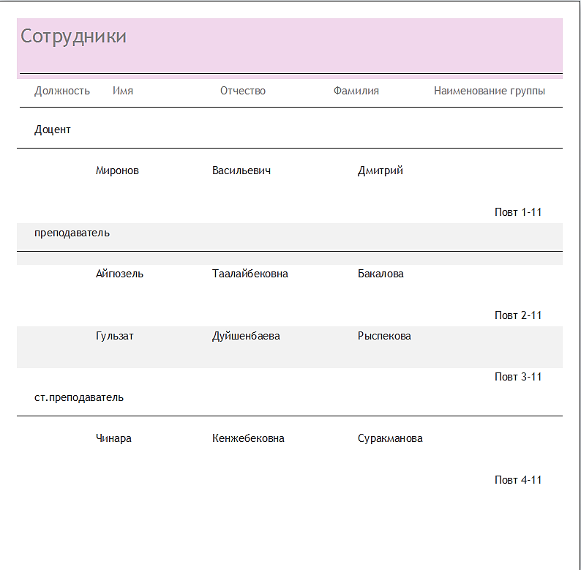
Рис.49 Отчет с подчиненным отчетом

Выполнение задания №3
- Выполните команды: Создание⇒ Конструктор отчетов⇒Добавить поля. (Также, чтобы вызвать область Список полей нажмите следующую командуAlt+F8.)
- Выберите нужные поля (рис.49).
- Установим размеры отчета.
  - Переместить правую границу окна создания отчета с помощью указателя мыши так, чтобы на верхней линейке было видно число 19 (размер отчета 18 см);
  - Зайдите в режим предварительного просмотра, выберите Параметры страницы;
  - При выбранной вкладке Поля установить размеры левого и правого поля по 10 мм;
  - При выбранной вкладке Столбцы установить: количество столбцов-1; ширина столбца-18 см; высота - 3 см; Нажмите на клавишу ОК;
  - Перейти в режим конструктор. Переместить правую границу области данных отчета до значения 18 на верхней линейке;
- Добавьте в бланк отчета области Заголовок отчета.
- Переместите из таблицы в Область данных список нужных полей: ФИО, 1 сессия, 2 сессия.
- В Области данных появятся связанные элементы управления(слева - подпись, справа - значение поля).
- Выполните щелчок мышью на свободном пространстве в области данных, чтобы убрать выделение вставленных элементов управления;
- Можно просмотреть содержимое отчета на данном этапе, выбрав режим Предварительный просмотр. В дальнейшем можно использовать эту команду для просмотра содержимого отчета после внесения каких-либо изменений;
- Переместите заголовки столбцов в область Верхний колонтитул. Для этого необходимо выполнить следующее:
  - Выделить подписи элементов управления (слева) в Области данных, для чего надо нажать клавишу Shift и выполнить щелчок на каждой подписи (или обвести их слева направо с нажатой левой кнопкой мыши). Выполнить команду Вырезать;
  - Активизировать Верхний колонтитул щелчком мыши по заголовку и выполнить команду Вставить. Подписи будут вставлены в область Верхнего колонтитула;
  - Расставить заголовки столбцов следующим образом: подписи расставить так, чтобы расстояние между левыми границами подписей было равно 3см;
- Выполните редактирование и форматирование заголовков столбцов. Для этого выделите их и зайдите в Свойства. Измените тип границы на Отсутствует, размер шрифта 12 и измените цвет текста, также добавьте линии между данными.
- Уменьшите размер области Верхний колонтитул по размеру высоты заголовков столбцов, добавив приблизительно 0,5 см, переместив границу следующей области Область данных вверх;
- Разместите поля в Области данных в ряд под заголовками соответствующих столбцов. Уменьшить размер Области данных, мышкой переместив нижнюю границу области вверх.
- Просмотрите содержимое отчета на данном этапе, выбрав режим Предварительный просмотр. Внесите изменения, если есть ошибки.
- Определите поля, по которым будет производиться группировка и сортировка данных:
- Для этого в меню группировка и итоги нажмите на Группировку, добавьте нужные поля. Открывается окно Сортировка и группировка;
- В столбце Выбрать поле выберите поле Наименование группы;
- в столбце Порядок сортировки установите порядок сортировки (по возрастанию);
- Выделить область Заголовок группы в бланке отчета (щелкнуть на заголовке области);
- Вставьте в область Заголовок группы бланка отчета текст "Число студентов в группе ", а затем должно выводиться количество студентов, относящихся к данной группе. Для этого необходимо:
- создать элемент управления. Для этого выполните щелчок на Панели элементов по кнопке Поле, а затем в области Заголовок группы в месте расположения элемента. В этом случае появится элемент, состоящий из 2-х частей. Переместите правую часть элемента вправо. В левую часть поля (подпись) введите текст "Число студентов в группе". В правую часть элемента введите формулу =Count([ФИО]). Произвести форматирование.
- Можно вставить рисунок в заголовок отчета: Вставка изображение-> Из файла. В открывшемся окне выбрать подходящий графический файл, выполнить щелчок по кнопке ОК
- Вырежьте из области Нижний колонтитул дату создания отчета и вставьте ее в область Заголовок отчета.
- Измените тему отчета.
- Сохраните отчет под именем Списки_студентов.
В режиме Конструктора сформированный отчет будет иметь вид, представленный на рис.50. При выполнении отчет будет иметь вид как на рисунке 51.
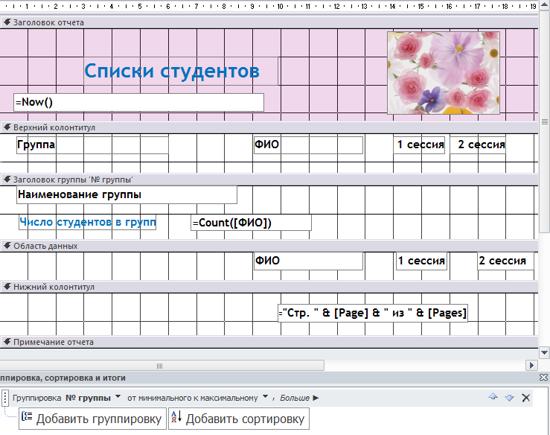

Рис.50 Создание отчета в режиме Конструктора
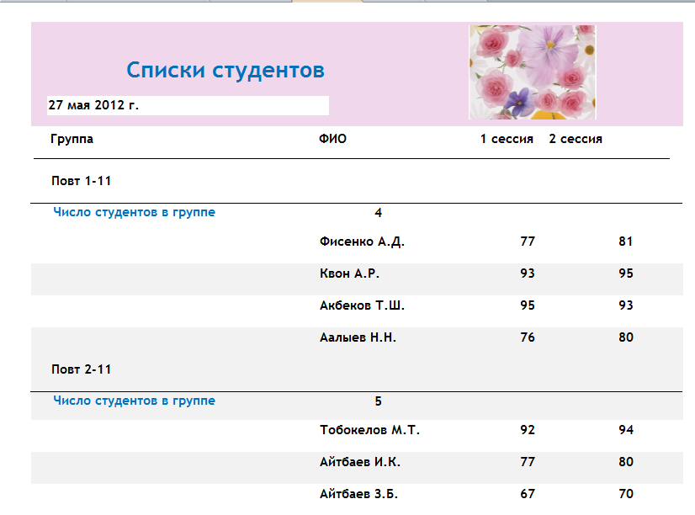
Рис.51 Работа отчета

Задания для самостоятельной работы
№1. Создать отчет основе таблиц «Сотрудники», используя конструктор отчетов с группировкой по должностям.
№2. Создать отчет на основе таблиц «Сотрудники» и «Группы» с помощью мастера отчетов с группировкой по учебным группам (использовать подчиненный отчет).
№3. Создать статическую копию отчета по студентам.
Указания к выполнению задания №3.
В окне объекта базы данных Отчеты выбрать созданный отчет «Списки_студентов». Затем на ленте зайти во вкладку Внешние данные, меню Экспорт, например, выберите Экспорт в файл в формате PDF или XPS. В окне Экспорта объекта указать папку, в которую экспортируется выбранный отчет, задать имя. Можете также сохранить шаги экспорта для быстрого повторения операций без использования мастера.

Лабораторная работа № 6
Создание макросов
Цель работы
Получение навыков создания макросов и работы с ними.

Общие сведения
Макросы могут содержаться в объектах макроса (иногда их называют изолированными макросами) либо могут быть внедрены в свойства событий форм, отчетов или элементов управления. Внедренные макросы становятся частью объекта или элемента управления. Объекты макроса отображаются в области навигации в группе Макросы; внедренные макросы не отображаются.
Каждый макрос состоит из одной или нескольких макрокоманд. В зависимости от текущего контекста некоторые макрокоманды могут быть недоступны.
В состав приложения Access 2010 входит новый конструктор для создания макросов.
- Каталог макрокоманд. Макрокоманды систематизированы по типу и поддерживают возможность поиска.
- IntelliSense. При вводе выражений функция IntelliSense предлагает возможные варианты и позволяет выбрать нужный.
- Сочетания клавиш. Сочетания клавиш ускоряют и упрощают создание макросов.
- Программный поток. Строки комментариев и группировка команд позволяют создавать более удобочитаемые макросы.
- Условные выражения. Позволяют создавать более сложную логику с использованием вложенных блоков "Если", "Иначе" и "Иначе если".
- Повторное использование макросов. В каталоге макрокоманд доступны макросы, которые были созданы ранее и которые можно копировать в текущие макросы.
- Упрощенный совместный доступ. Теперь можно скопировать макрос, а затем вставить его в виде XML-кода в сообщение электронной почты, сообщение в группе новостей, блог или на веб-сайт с примерами программного кода.

Задания к работе в аудитории.
№1. Создать макрос, открывающий все формы базы данных.
№2. Создать кнопочную форму с помощью Диспетчера кнопочных форм.
№3.Создать кнопку Предыдущая запись на форме Студенты.

Выполнение задания №1
- На вкладке Создание в группе Макросы и код нажмите кнопку Макрос.
В приложении Access откроется конструктор макросов.
- Используя команду Добавить новую макрокоманду, заполняем окно макроса ( Рис.52).
- Нажмите команду Выполнить и увидите результат.

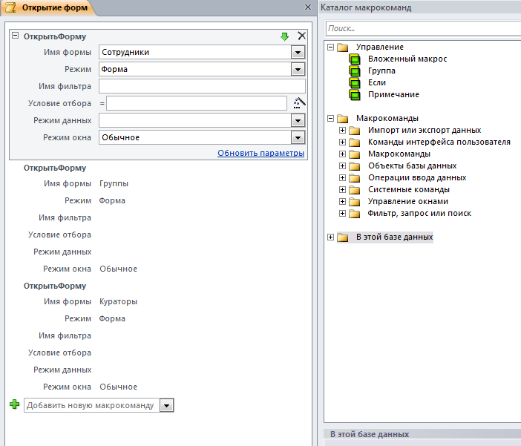
Рис. 52
Выполнение задания №2

Диспетчер кнопочных форм можно использовать, чтобы быстро и легко создать кнопочные формы.
- Для того чтобы вызвать Диспетчер кнопочных задач, проделайте следующие команды:
Файл Параметры Панель быстрого доступа Выбрать команды из: Вкладка «работа с базами данных» Диспетчер кнопочных форм Добавить Оk.
На панели быстрого доступа появится новый значок.
- Нажав на кнопку диспетчера, перед вами появится окно создания кнопочной формы.
ПРИМЕЧАНИЕ. Если выводится приглашение создать кнопочную форму, нажмите кнопку Да.
- По умолчанию будет создана Главная кнопочная форма. Нажмите на Изменить Создать (Рис.53).

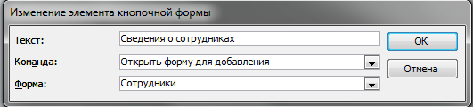

Рис.53
- Повторяйте вышеуказанные действия, пока не будут добавлены все элементы кнопочной формы. Чтобы завершить создание кнопочной формы, нажмите кнопку Закрыть.
- В объектах Таблицы появится новая таблица SwitchboardItems.
- В объектах Формы - Кнопочная форма ( Рис.54).

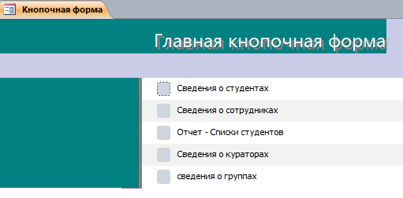
Рис.54 Вид главной кнопочной формы

Выполнение задания №3
- Откройте форму Студенты в режиме конструктора.
- Добавьте кнопку. Зайдите в Окно свойств данной кнопки. Выберите рисунок для кнопки.
- Выберите События, нажмите на Построитель, выберите Макросы.
Если добавить только команду На Запись, то выйдет ошибка о невозможном переходе указанной записи, далее программа предложит Вам остановить макрос. Поэтому при написании данного макроса нужно учитывать, что у первой записи нет предыдущей записи, поэтому добавляются следующие команды, благодаря которым выйдет предупредительное сообщение (рис.55).

Задания для самостоятельной работы

№1. Создайте макрос, открывающий все отчеты вашей базы данных.
№2. Создайте кнопку следующей записи на форме Студенты.

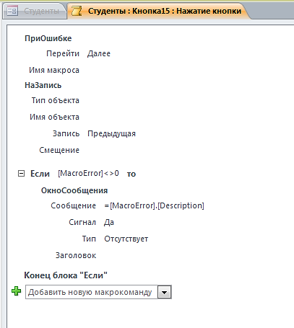

Рис.55 Предупредительные сообщения

